Інструктивно-методичні матеріали до практичних занять
Обов’язкової освітньої компоненти
ПРАКТИКУМ ІЗ СПОРТИВНОЇ ГІМНАСТИКИ
для підготовки здобувачів
першого (бакалаврського) рівня вищої освіти
Галузь знань | A Освіта
Спеціальність | A7 Фізична культура і спорт
Предметна спеціальність | −
Спеціалізація | –
Освітня програма
Факультет
Житомир 2026

ЗМІСТ
Практичне заняття | №1 |  | 5
Практичне заняття | №2 |  | 10
Практичне заняття | №3 |  | 14
Практичне заняття | №4 |  | 17
Практичне заняття | №5-6 |  | 20
Практичне заняття | №7-8 |  | 24
Практичне заняття | №9 |  | 28
Практичне заняття | №10 |  | 31
Практичне заняття | №11 |  | 34
Практичне заняття | №12 |  | 36
Практичне заняття | №13-14 |  | 38
Практичне заняття | №15 |  | 40
Практичне заняття | №16-17 |  | 42
Практичне заняття | №18-19 |  | 44
Практичне заняття | №20 |  | 46
Практичне заняття | №21 |  | 48
Практичне заняття | №22-23 |  | 51
Практичне заняття | №25-25 |  | 55
Практичне заняття | №26-27 |  | 58
Практичне заняття | №28 |  | 62
Практичне заняття | №29 |  | 64

Практичне заняття №1
Тема заняття: Cтpoйoвi впрaви.
План заняття:
- Стройові прийоми та поняття.
- Повороти на місці.
- Пересування (стройовий крок, похідний крок, гімнастичний крок).
- Розподіли в строю.
- Шикування та перешикування (перешикування з однієї шеренги в дві
та в три і навпаки (на місці).

Інструкція до виконання:
Запишіть визначення стройових понять:
Стройові вправи | –
Стрій | –
Шеренга | –
Колона | –
Інтервал | –
Дистанція | –
Направляючий | –
Замикаючий | –
Фланг | –
Фронт | –
Тил | –
Ширина строю | –
Глибина строю | –
Розгорнутий стрій | –
Похідний стрій | –
Запишіть визначення:
Стройові прийоми це
Стройова стійка це
Запишіть визначення стройових прийомів:
Ставай! | –
Рівняйсь! | –
Струнко! | –
Вільно! | –
Відставити! | –
Розійдись! | –
Вільно! | –

Повороти на місці
Поворот – рух тіла навколо вертикальної осі зі зміною розташування ступнів або рух частин тіла навколо своєї поздовжньої осі (на заняттях з гімнастики, крім стройових поворотів, застосовуються повороти голови, тулуба тощо). Повороти на місці виконуються на 90°, 180°.
Повороти на місці виконуються ліворуч (наліво), праворуч (направо), кругом, півповороту праворуч (направо), півповороту ліворуч (наліво) відповідно: "Ліво–РУЧ!", "Право–РУЧ!" ("Напра–ВО!"), "Кру–ГОМ!", "Право-РУЧ (направо)!", "Півповороту ліво-РУЧ (наліво)!" 45° за командами: ("Налі-ВО!"), "Півповороту".
Запишіть послідовність виконання:
Повороти ліворуч (наліво) виконується
Повороти праворуч (направо) виконується

Повороти виконуються на два рахунки. При повороті у визначену сторону слід зберігати пряме положення тіла (руки притиснуті до тулуба) та, не згинаючи ніг, перенести вагу тіла на ногу, яка знаходиться спереду (рахунок "раз"); на рахунок "два" найкоротшим шляхом приставити другу ногу.
Пересування
Пересування в строю гімнасти можуть виконувати кроком та бігом. Під час занять можуть застосовуватися такі способи ходьби:
Запишіть визначення:
Стройовий крок
Похідний крок
Гімнастичний крок

У процесі проведення навчально-тренувальних занять викладач використовує різні способи ходьби – _______________________________________________________
______________________________________________________________________

Розподіли в строю
Для деяких перешикувань та інших дій, а також поділу групи на декілька підгруп потрібні різні розподіли (розрахунки).
Запишіть варіанти розподілів строю:
За порядком – РОЗПОДІЛИСЬ!
На перший та другий РОЗПОДІЛИСЬ
По три (по чотири тощо) РОЗПОДІЛИСЬ
Розподіл за завданнями
Розподіл у колоні
на місці

Шикування та перешикування
Для проведення шикування та перешикування викладач повинен розташуватися так, щоб йому було видно усіх учнів . Для перешикування з одного строю в інший потрібно вказати елементи руху:
– назву строю;
– напрямок руху;
– спосіб пересування;
– виконавчу команду.

Запишіть визначення:
Шикування | –
Перешикування | –

Для шикування групи в розгорнутий одношеренговий (двошеренговий) стрій подається команда ______________________________________________________
Для шикування в колону по одному (по два і т.д.) на місці подається команда ________________________________________________________________________
Для шикування в коло подається команда_______________________________
Шикування в шеренги, колони, коло і т.д може виконуватися за розпорядженнями, наприклад:
___________________________________
___________________________________
___________________________________

Перешикування з однієї шеренги в дві і навпаки (на місці)
Опишіть техніку виконання:
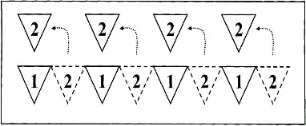
Перешикування з однієї шеренги в три шеренги на місці
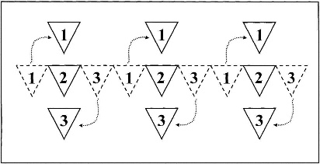
Опишіть техніку виконання:

Рекомендована література
Основна
- Бабюк С. М., Марчук Д. В., Марчук В. М., Юрчишин Ю. В. Теорія і методика навчання гімнастичним організуючим вправам: навчально-методичний посібник [Електронний ресурс]. Кам’янець-Подільський: Кам’янець-Подільський національний університет імені Івана Огієнка, 2020. 1 електрон. опт. диск (CD-ROM); 12 см.
- Дейнеко А.Х., Марченков М.К., Красова І.В. Навчальний посібник з дисципліни «Теорія та методика обраного виду спорту» (спортивна гімнастика) / А.Х. Дейнеко,М.К. Марченков, І.В. Красова – Харків: ХГАФК, 2018. – 212 с.
- Теорія і методики викладання гімнастики: навч.-метод. посіб. / укладачі: Мичка І. В., Булгаков О. І., Жуковський Є. І., Гедзюк Д. О. 2020, 103 с
Додаткова
- Айунц В. І., Мельничук Д. Р. Основи методики викладання гімнастики: навч. посіб. – Житомир : Вид-во ЖДУ ім. І. Франка, 2010. – 76 с.
- Крикунова В.Д. Стройові вправи ( терміни команди, техніка виконання, методика навчання). Винниця: ВДПУ, 2002. 72с.
- Огниста К. М. Стройові вправи у фізичному вихованні молодших школярів : навч. посіб. Огниста К. М. – Тернопіль : Астон, 2001. – 58 с.
Інтернет ресурси
- http://surl.li/nycrpx | 
- http://eprints.zu.edu.ua/32111/ | 

Практичне заняття № 2
Тема заняття: Cтpoйoвi впрaви.
План заняття:
- Лінії, кути та точки зали.
- Повороти в русі.
- Команди для пересування.
- Елементи фігурного крокування.
- Шикування та перешикування (перешикування з колони по одному в колону по два на місці, перешикування з колони по одному в колону по три і навпаки на місці.

Інструкція до виконання:
Лінії, кути та точки зали
Для зручності проведення стройових вправ у залі визначаються умовні лінії, кути та точки. Межі (сторони) зали (права, ліва, верхня, нижня) визначаються від шикування учнів на початку занять.
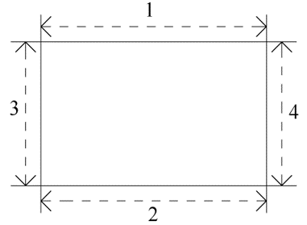
Заповніть дані:
Права межа | 1
Ліва межа | 2
Верхня межа | 3
Нижня межа | 4

Кути залу
У кожному залі (майданчику) прийнято визначати чотири кути, кожний з яких дорівнює 90%
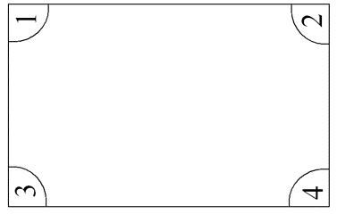
Заповніть дані:
Верхній правий кут | 1
Нижній правий кут | 2
Верхній лівий кут | 3
Нижній лівий кут | 4

Для того щоб легше було керувати групою під час крокування (виконання інших стройових вправ), викладач повинен вибрати місце за межами майданчика, стати обличчям до групи (класу), щоб мати можливість бачити всю групу. Залежно від того, які стройові вправи виконуються, викладач повинен раціонально змінювати місце свого розташування і подавати команди тоді, коли учні повернуті до нього обличчям. Керування строєм здійснюється командами викладача (учителя), які подаються голосом, сигналами, умовними знаками та особистим його прикладом.
Команда – це короткий наказ, у якому зберігається встановлений порядок слів, а всі дії виконуються суворо і відповідно. Стройові команди поділяються на підготовчу (попередню) та виконавчу.
Опишіть команди:
Підготовча команда подається
Виконавча команда подається

Наведіть приклади команд:
Бувають команди тільки виконавчі. Наприклад:
Для керування групою застосовуються не тільки команди, а й розпорядження. Розпорядження використовують тоді, коли немає необхідності в чіткому та одночасному виконанні тих чи інших дій. Наприклад:

Повороти в русі
Повороти ліворуч (наліво) і праворуч (направо) у русі виконуються за командами: "Ліво-РУЧ!" ("Налі-ВО!") "Право-РУЧ!" ("Направо-ВО!" ).
Для виконання повороту ліворуч (наліво) в ходьбі виконавча команда подається під ліву ногу (в момент її постановки), далі робиться крок правою ногою, виконується поворот ліворуч (наліво) на носку правої ноги з перенесенням на неї ваги тіла; одночасно робиться повний крок лівою ногою вперед у новому напрямку.
Поворот праворуч (направо) в русі (в ходьбі) виконується аналогічно, але на носку лівої ноги (виконавча команда під праву ногу).
Поворот кругом в русі виконується:

Пересування здійснюються за командами
Заповніть таблицю:
Для початку крокування на місці подається команда
Для початку бігу на місці здійснюється командою
Для зміни швидкості руху подаються команди
Рух стройовим кроком починають за командою
Рух похідним кроком починають за командою
Рух бігом починають за командою
Для припинення пересування вперед подається команда
Темп руху і довжина кроку здійснюється за командами
Фігурне крокування
Фігурне крокування – це пересування (переміщення) групи учнів кроком, бігом або іншими способами, під час якого вони утворюють певні фігури.
Підпишіть окремі елементи фігурного крокування, які найчастіше застосовуються на заняттях гімнастикою:
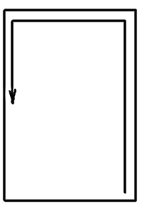 | 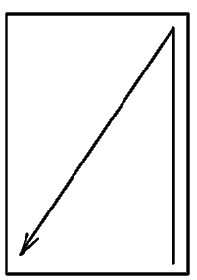 | 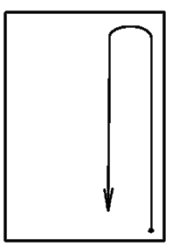 | 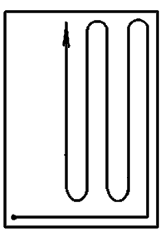 | 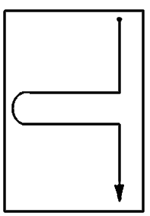
1) | 2) | 3) | 4) | 5)
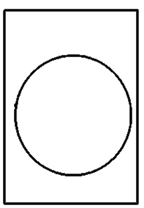 | 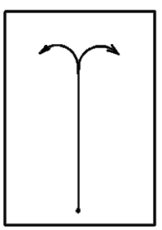 | 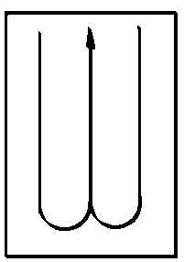 | 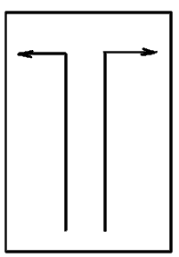 | 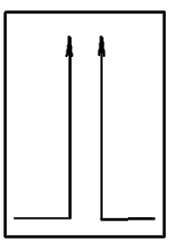
6) | 7) | 8) | 9) | 10)

Перешикування з колони по одному в колону по два на місці
Опишіть техніку виконання:
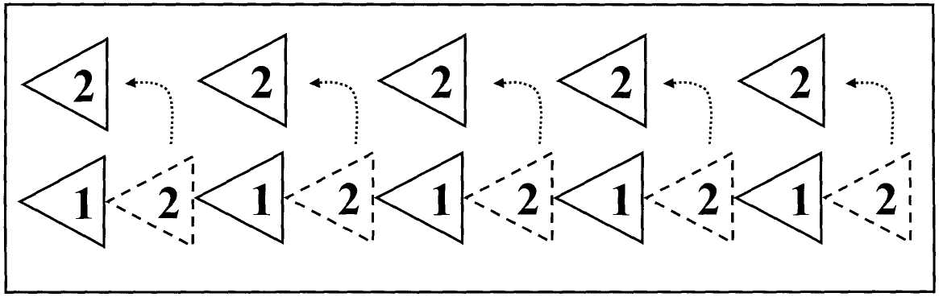

Перешикування з колони по одному в колону по три і навпаки на місці
Опишіть техніку виконання:
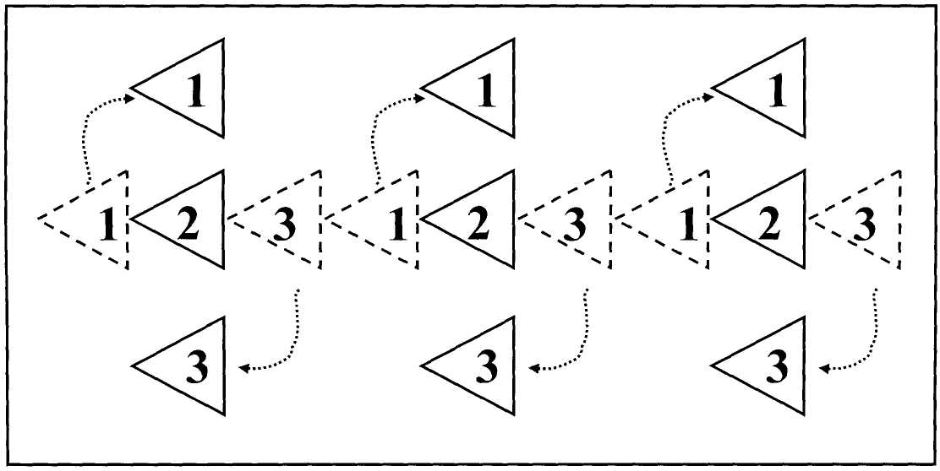

Рекомендована література
Основна
- Бабюк С. М., Марчук Д. В., Марчук В. М., Юрчишин Ю. В. Теорія і методика навчання гімнастичним організуючим вправам: навчально-методичний посібник [Електронний ресурс]. Кам’янець-Подільський: Кам’янець-Подільський національний університет імені Івана Огієнка, 2020. 1 електрон. опт. диск (CD-ROM); 12 см.
- Дейнеко А.Х., Марченков М.К., Красова І.В. Навчальний посібник з дисципліни «Теорія та методика обраного виду спорту» (спортивна гімнастика) / А.Х. Дейнеко,М.К. Марченков, І.В. Красова – Харків: ХГАФК, 2018. – 212 с.
- Теорія і методики викладання гімнастики: навч.-метод. посіб. / укладачі: Мичка І. В., Булгаков О. І., Жуковський Є. І., Гедзюк Д. О. 2020, 103 с
Додаткова
- Айунц В. І., Мельничук Д. Р. Основи методики викладання гімнастики: навч. посіб. – Житомир : Вид-во ЖДУ ім. І. Франка, 2010. – 76 с.
- Крикунова В.Д. Стройові вправи ( терміни команди, техніка виконання, методика навчання). Винниця: ВДПУ, 2002. 72с.
- Огниста К. М. Стройові вправи у фізичному вихованні молодших школярів : навч. посіб. Огниста К. М. – Тернопіль : Астон, 2001. – 58 с.
Інтернет ресурси
- http://surl.li/nycrpx

- http://eprints.zu.edu.ua/32111/

Практичне заняття № 3
Тема заняття: Cтpoйoвi впрaви.
План заняття:
- Перешикування уступами з шеренги на місці
- Перешикування уступами з колони по одному в колону по три на місці і навпаки
- Перешикування з шеренги в колону по три (чотири, тощо) заходженням відділень плечем.
- Перешикування з колони по одному в колони по три (по чотири, тощо) поворотом в русі і навпаки.
- Розмикання та змикання
Інструкція до виконання:
Перешикування уступами з шеренги на місці
Опишіть техніку виконання:
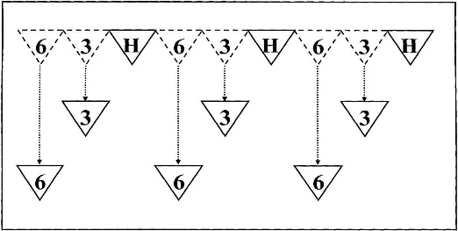
Перешикування уступами з колони по одному в колону по три на місці і навпаки
Опишіть техніку виконання:
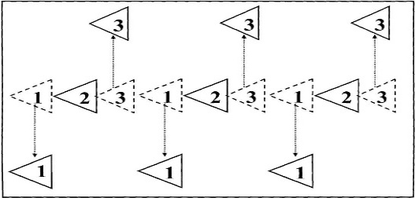

Перешикування з шеренги в колону по три (чотири, тощо) заходженням відділень плечем
Опишіть техніку виконання:
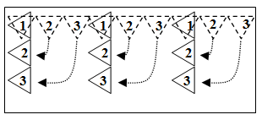

Перешикування з колони по одному в колони по три (по чотири, тощо) поворотом в русі і навпаки
Опишіть техніку виконання:

Розмикання та змикання
Для раціонального розміщення учнів у спортивній залі застосовують розмикання і змикання строю.
Запишіть визначення:
Розмикання – це
Змикання – це
У команді для розмикання (змикання) вказуються елементи прийому (руху):
– напрямок розмикання (змикання) - наліво, вліво, вперед тощо;
– необхідний інтервал (дистанція);
– спосіб виконання;
– виконавча команда.
Наприклад: "Вправо (праворуч) на два кроки приставними кроками розім - КНИСЬ!".
Команди, в яких є вказівка щодо напрямку руху в сторону "НАЛІВО" ("НАПРАВО") і “ВЛІВО" ("ВПРАВО"), слід розрізняти: "НАЛІВО" ("НАПРАВО") - рух у зазначену сторону з одночасним поворотом.
Наприклад: "Наліво розім -КНИСЬ!".
"ВЛІВО" ("ВПРАВО") - рух у зазначену сторону без повороту, тобто боком.
Наприклад: "Крок вліво кроком - РУШ!".
Розрізняють наступні основні способи розмикань та змикань, які виконуються стройовим та нестройовим способами.

Рекомендована література
Основна
- Бабюк С. М., Марчук Д. В., Марчук В. М., Юрчишин Ю. В. Теорія і методика навчання гімнастичним організуючим вправам: навчально-методичний посібник [Електронний ресурс]. Кам’янець-Подільський: Кам’янець-Подільський національний університет імені Івана Огієнка, 2020. 1 електрон. опт. диск (CD-ROM); 12 см.
- Дейнеко А.Х., Марченков М.К., Красова І.В. Навчальний посібник з дисципліни «Теорія та методика обраного виду спорту» (спортивна гімнастика) / А.Х. Дейнеко,М.К. Марченков, І.В. Красова – Харків: ХГАФК, 2018. – 212 с.
- Теорія і методики викладання гімнастики: навч.-метод. посіб. / укладачі: Мичка І. В., Булгаков О. І., Жуковський Є. І., Гедзюк Д. О. 2020, 103 с
Додаткова
- Айунц В. І., Мельничук Д. Р. Основи методики викладання гімнастики: навч. посіб. – Житомир : Вид-во ЖДУ ім. І. Франка, 2010. – 76 с.
- Крикунова В.Д. Стройові вправи ( терміни команди, техніка виконання, методика навчання). Винниця: ВДПУ, 2002. 72с.
- Огниста К. М. Стройові вправи у фізичному вихованні молодших школярів : навч. посіб. Огниста К. М. – Тернопіль : Астон, 2001. – 58 с.
Інтернет ресурси
- http://surl.li/nycrpx

- http://eprints.zu.edu.ua/32111/

Практичне заняття № 4
Тема заняття: Cтpoйoвi впрaви.
План заняття:
- Перешикування з колони по одному в колону по два в русі
- Перешикування з одного кола в два і навпаки на місці
- Нестройові способи розмикання та змикання

Інструкція до виконання:
Перешикування з колони по одному в колону по два в русі
Опишіть техніку виконання:

Перешикування з одного кола в два і навпаки на місці
Опишіть техніку виконання:
Нестройові способи розмикання та змикання
Розмикання та змикання приставними кроками з шеренгового строю на місці
Опишіть техніку виконання:

Розмикання дугами вперед і назад у колонах по чотири
Опишіть техніку виконання:
Розмикання за розпорядженням. Наведіть приклади:

Розмикання в колоні в русі. Опишіть техніку виконання:

Розмикання з одночасним перешикуванням з колони по одному в колону по три (чотири, тощо) поворотом в русі. Опишіть техніку виконання:

Рекомендована література
Основна
- Бабюк С. М., Марчук Д. В., Марчук В. М., Юрчишин Ю. В. Теорія і методика навчання гімнастичним організуючим вправам: навчально-методичний посібник [Електронний ресурс]. Кам’янець-Подільський: Кам’янець-Подільський національний університет імені Івана Огієнка, 2020. 1 електрон. опт. диск (CD-ROM); 12 см.
- Дейнеко А.Х., Марченков М.К., Красова І.В. Навчальний посібник з дисципліни «Теорія та методика обраного виду спорту» (спортивна гімнастика) / А.Х. Дейнеко,М.К. Марченков, І.В. Красова – Харків: ХГАФК, 2018. – 212 с.
- Теорія і методики викладання гімнастики: навч.-метод. посіб. / укладачі: Мичка І. В., Булгаков О. І., Жуковський Є. І., Гедзюк Д. О. 2020, 103 с
Додаткова
- Айунц В. І., Мельничук Д. Р. Основи методики викладання гімнастики: навч. посіб. – Житомир : Вид-во ЖДУ ім. І. Франка, 2010. – 76 с.
- Крикунова В.Д. Стройові вправи ( терміни команди, техніка виконання, методика навчання). Винниця: ВДПУ, 2002. 72с.
- Огниста К. М. Стройові вправи у фізичному вихованні молодших школярів : навч. посіб. Огниста К. М. – Тернопіль : Астон, 2001. – 58 с.

Інтернет ресурси
- http://surl.li/nycrpx

- http://eprints.zu.edu.ua/32111/

Практичне заняття № 5-6
Тема заняття: Загальнорозвиваючі вправи
План заняття:
- Класифікація ЗРВ
- Вихідні положення для проведення ЗРВ
- Вимоги для проведення ЗРВ
- Комплекс ЗРВ
Інструкція до виконання:
Для цілеспрямованого застосування загальнорозвиваючі вправи можна класифікувати на кілька груп:
за анатомічним  принципом: | за впливом на м'язи в певному режимі: | за методологічною значущості вправ
за ознакою використання предметів | за ознакою організації групи | за ознакою вихідних положень

Запишіть вихідні положення, що зображені:
Положення прямих рук
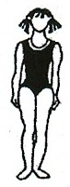 | 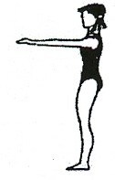 | 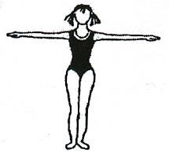 | 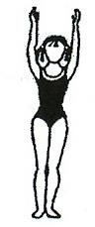 | 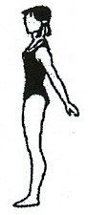 | 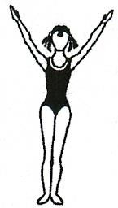
Положення зігнутих рук
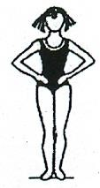 | 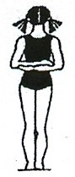 | 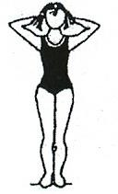 | 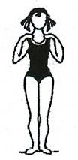 | 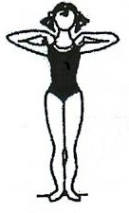 | 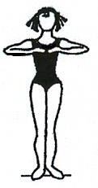
Положення ніг – стійки
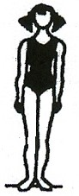 | 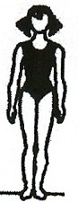 | 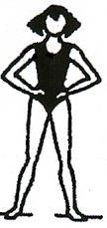 | 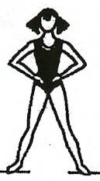 | 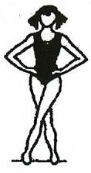 | 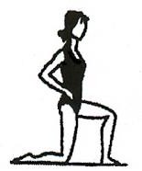
Положення тулуба
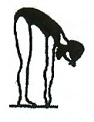 | 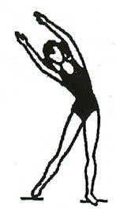 | 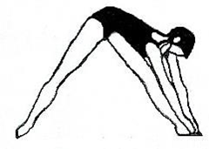 | 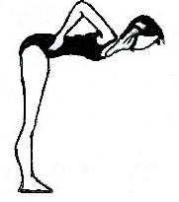 | 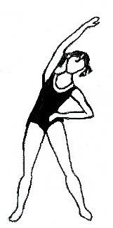 | 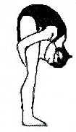
Положення ніг – випади
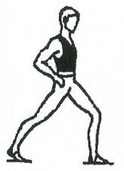 | 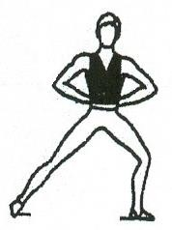 | 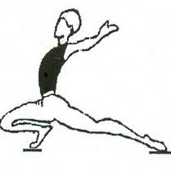 | 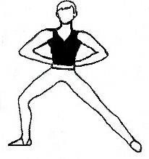 | 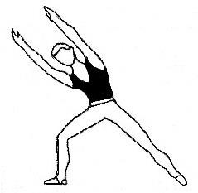 | 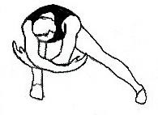
Положення зігнутих ніг – присід
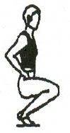 | 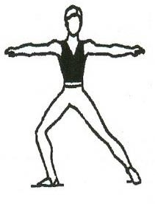 | 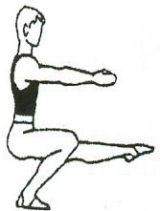 | 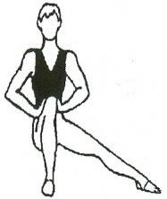 | 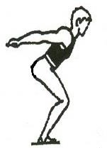 | 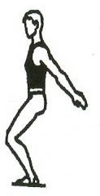
Упори
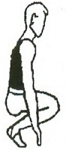 | 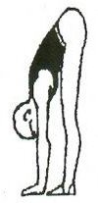 | 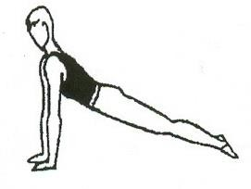 | 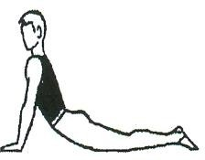 | 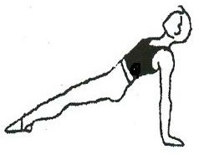 | 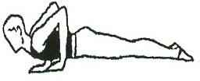
Положення сидячи
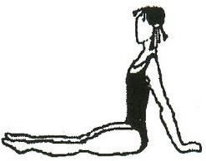 | 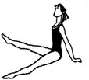 | 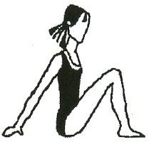 | 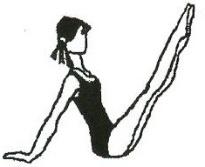 | 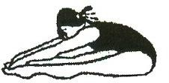 | 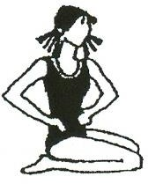
Вимоги до проведення загальнорозвиваючих вправ
- Перша вправа в комплексі ЗРВ повинна бути на поставу і концентрацію уваги.
- Послідовність вправ визначається за анатомічним принципом: шиї, верхні кінцівки, тулуб, нижні кінцівки, вправи для всього тіла. Перед вправами з повною амплітудою виконуються вправи з неповною амплітудою.
- Назвати і показати вправу згідно з гімнастичною термінологією. Вказати вихідне положення. Приклад: В.п. – о.с.; стійка ноги нарізно, руки в сторони.
- Вправи, які виконуються в боковій площині, показувати боком. Приклад: упор присівши; упор лежачи; упор стоячи; руки вперед.
- Вправи, які виконуються в лицьовій площині, показувати обличчям до учнів і з використанням дзеркального показу. Приклад: при виконанні руху вправо називаємо, що виконуємо рух вліво.
- При виконанні в одній вправі рухів у боковій і лицьовій площинах використовувати дзеркальний показ.
- Подати команду для прийняття вихідного положення (“Вихідне положення – прийняти”).
- Розділяти попередню і виконавчу команди. Попередня подається протяжно, виконавча – коротко. Між попередньою і виконавчою командами допустима пауза до 2 секунд. Приклад: "Вправу почи" (попередня) – "най" (виконавча).
- Перші чотири рахунки виконувати вправу разом із учнями.
- Швидкість підрахунку можна змінювати залежно від мети, завдань та контролю навантаження.
- Проводити виправлення помилок під час вправи із зупинкою.
- Інтонація голосу підвищується в останніх підрахунках для акцентування уваги учнів на одночасному закінченні вправи.
- Виконання вправ на місці закінчується за командою "Стій!", яка подається замість останнього підрахунку, а в русі – за командою "Закінчили!".
- Останньою вправою в комплексі повинна бути ходьба на місці. Вона виконується після стрибків, і замість останнього рахунку подається команда: "На місці кроком руш!".
Загальнорозвиваючі вправи на місці
№ | Зміст вправи |  |  | Дозування | Схематичне зображення
1 | В.п. | – | о.с. | 6-8 раз | 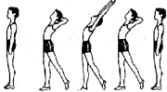
1 | 1 | – | ліву назад на носок, руки за голову | 6-8 раз
1 | 2 | – | руки вгору | 6-8 раз
1 | 3 | – | руки за голову | 6-8 раз
1 | 4 | – | в.п. | 6-8 раз
1 | 5-8 | – | теж саме з правої | 6-8 раз
2 | В.п. | – | стійка ноги нарізно, руки на пояс | 6-8 раз | 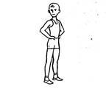
2 | 1 | – | поворот голови наліво | 6-8 раз
2 | 2 | – | в.п. | 6-8 раз
2 | 3 | – | поворот голови направо | 6-8 раз
2 | 4 | – | в.п. | 6-8 раз
3 | В.п. | – | о.с. | 6-8 раз | 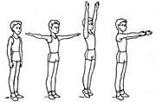
3 | 1 | – | руки вперед | 6-8 раз
3 | 2 | – | руки вгору | 6-8 раз
3 | 3 | – | руки в сторони | 6-8 раз
3 | 4 | – | в.п. | 6-8 раз
4 | В.п. | – | о.с. | 6-8 раз | 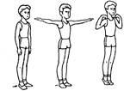
4 | 1 | – | руки в сторони | 6-8 раз
4 | 2 | – | руки до плечей | 6-8 раз
4 | 3 | – | руки в сторони | 6-8 раз
4 | 4 | – | в.п. | 6-8 раз
5 | В.п. | – | о.с. | 6-8 раз | 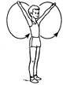
5 | 1-4 | – | кругові рухи руками вперед | 6-8 раз
5 | 5-8 | – | кругові рухи руками назад | 6-8 раз
6 | В.п. | – | стійка ноги нарізно, руки на пояс | 6-8 раз | 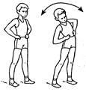
6 | 1 | – | нахил праворуч | 6-8 раз
6 | 2 | – | в.п. | 6-8 раз
6 | 3 | – | нахил ліворуч | 6-8 раз
6 | 4 | – | в.п. | 6-8 раз
7 | В.п. | – | о.с., руки в сторони | 6-8 раз | 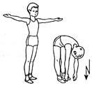
7 | 1-3 | – | три пружніх нахили вперед | 6-8 раз
7 | 4 | – | в.п. | 6-8 раз
8 | В.п. | – | стійка ноги нарізно | 6-8 раз | 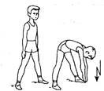
8 | 1 | – | нахил вперед вліво | 6-8 раз
8 | 2 | – | нахил вперед | 6-8 раз
8 | 3 | – | нахил вперед вправо | 6-8 раз
8 | 4 | – | в.п. | 6-8 раз
9 | В.п. | – | о.с. | 6-8 раз | 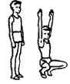
9 | 1 | – | присід руки вгору | 6-8 раз
9 | 2 | – | в.п. | 6-8 раз
9 | 3 | – | присід руки в сторони | 6-8 раз
9 | 4 | – | в.п. | 6-8 раз
10 | В.п. | – | о.с., руки на пояс | 6-8 раз | 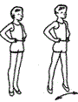
10 | 1 | – | стрибок нарізно | 6-8 раз
10 | 2 | – | в.п. | 6-8 раз
10 | 3 | – | стрибок нарізно | 6-8 раз
10 | 4 | – | в.п. | 6-8 раз
Рекомендована література
Основна
- Бабюк С. М., Марчук Д. В., Марчук В. М., Юрчишин Ю. В. Т33 Теорія і методика гімнастичних загальнорозвиваючих вправ: навчально-методичний посібник [Електронний ресурс]. Кам’янець-Подільський: Кам’янець-Подільський національний університет імені Івана Огієнка, 2020.
- Гімнастика: навчальний посібник / І.Й. Малинський, С.В. Крупеня, Ю.П. Сергієнко, О.М. Лаврентьєв. – Ірпінь: Університет ДФС України, 2021. 226 с
- Теорія і методики викладання гімнастики: навч.-метод. посіб. / укладачі: Мичка І. В., Булгаков О. І., Жуковський Є. І., Гедзюк Д. О. 2020, 103 с
Додаткова
- Айунц В. І., Мельничук Д. Р. Основи методики викладання гімнастики: навч. посіб. – Житомир : Вид-во ЖДУ ім. І. Франка, 2010. 76 с.
- Огнистий А.В. Атлас загальнорозвиваючих вправ. Навчально- методичний посібник. Тернопіль: ТНПУ, 2004. 148 с.
Інтернет ресурси
- https://surl.li/uofczw

- http://eprints.zu.edu.ua/32111/
- https://surl.li/clyzly | 

Практичне заняття № 7-8
Тема заняття: Загальнорозвиваючі вправи
План заняття:
- Види положення тіла під час проведення ЗРВ
- Методи навчання ЗРВ
- Способи проведення ЗРВ
- Комплекс ЗРВ (похідний спосіб).

Інструкція до виконання:

Виділяють такі види стійок:
Виділяють такі види упорів:
Виділяють такі види присідів, напівприсідів:
Виділяють такі види сідів:
Виділяють такі види випадів:
Виділяють такі види нахилів:

Виділяють такі види положення рук:

Зазначте, які рухи руками та ногами по відношенню один до одного можуть бути:
Охарактеризуйте методи навчання ЗРВ:
За показом
За розповіддю
За показом і розповіддю
За розподілом

Охарактеризуйте способи проведення ЗРВ:
Роздільний спосіб проведення
Поточний спосіб проведення
Вправи в русі (прохідний)

Запишіть визначення:

Вихідне положення (В. п.)

Кінцеве положення

ЗРВ похідний спосіб
1 | В.п. | – | о.с. | 5 | В.п. | – | о.с.
1 | 1 | – | крок лівою, праву руку вперед | 5 | 1 | – | крок лівою вперед, руки до плечей
1 | 2 | – | крок правою, ліву руку вперед | 5 | 2 | – | приставити праву, руки в сторони
1 | 3 | – | крок лівою, руки до плечей | 5 | 3-4 | – | рівновага на лівій
1 | 4 | – | крок правою руки вниз | 5 | 5-8 | – | теж саме з правої
2 | В.п. | – | о.с., правим боком до основного напрямку | 6 | В.п. | – | о.с.
2 | 1 | – | крок правою, руки в сторони | 6 | 1-3 | – | три кроки з лівої
2 | 2 | – | приставити ліву, руки вниз | 6 | 4 | – | приставити праву
2 | 3-4 | – | те ж саме | 6 | 5 | – | упор присівши
2 | 5 | – | упор присівши | 6 | 6 | – | упор стоячи
2 | 6 | – | встати | 6 | 7 | – | упор присівши
2 | 7-8 | – | поворот кругом | 6 | 8 | – | о.с.
2 | 9-16 | – | те саме з лівої | 6 | 9-6 |  | те саме з правої
3 | В.п. | – | о.с. | 7 | В.п. | – | о.с.
3 | 1 | – | крок лівою, руки вгору | 7 | 1 | – | крок лівою, руки вгору
3 | 2 | – | крок правою, нахил вперед прогнувшись, руки в сторони | 7 | 2 | – | приставити праву, руки на пояс
3 | 3 | – | крок лівою, нахил вперед, руками торкнутися підлоги | 7 | 3 | – | нахил прогнувшись
3 | 4 | – | приставити праву, в.п | 7 | 4 | – | о.с.
3 | 5-8 | – | те ж із правої | 7 | 5-8 |  | те ж із правої
4 | В.п. | – | о.с. | 8 | В.п. | – | о.с.
4 | 1 | – | крок лівою, мах правою, руки вперед | 8 | 1 | – | крок лівою, руки в сторони
4 | 2 | – | крок правою, приставити ліву | 8 | 2 | – | крок правою, руки до плечей
4 | 3 | – | крок правою, мах лівою, руки вперед | 8 | 3 | – | крок лівою руки вгору
4 | 4 | – | крок правою, приставити ліву | 8 | 4 | – | крок правою, руки вниз

Рекомендована література
Основна
- Бабюк С. М., Марчук Д. В., Марчук В. М., Юрчишин Ю. В. Т33 Теорія і методика гімнастичних загальнорозвиваючих вправ: навчально-методичний посібник [Електронний ресурс]. Кам’янець-Подільський: Кам’янець-Подільський національний університет імені Івана Огієнка, 2020.
- Гімнастика: навчальний посібник / І.Й. Малинський, С.В. Крупеня, Ю.П. Сергієнко, О.М. Лаврентьєв. – Ірпінь: Університет ДФС України, 2021. 226 с
- Теорія і методики викладання гімнастики: навч.-метод. посіб. / укладачі: Мичка І. В., Булгаков О. І., Жуковський Є. І., Гедзюк Д. О. 2020, 103 с
Додаткова
- Айунц В. І., Мельничук Д. Р. Основи методики викладання гімнастики: навч. посіб. – Житомир : Вид-во ЖДУ ім. І. Франка, 2010. 76 с.
- Огнистий А.В. Атлас загальнорозвиваючих вправ. Навчально- методичний посібник. Тернопіль: ТНПУ, 2004. 148 с.
Інтернет ресурси
- https://surl.li/uofczw

- http://eprints.zu.edu.ua/32111/
- https://surl.li/clyzly

Практичне заняття № 9
Тема заняття: Загальнорозвиваючі вправи
План заняття:
- Форми запису ЗРВ
- Вихідні положення з м’ячем
- Комплекс ЗРВ з м’ячем

Охарактеризуйте форми запису ЗРВ:
Загальний запис | –
Конкретний запис | –
Графічний запис | –

Загальнорозвиваючі вправи з м’ячем – це група вправ, у яких набивний м’яч використовується переважно як обтяження для підвищення ефективності виконуваних рухів. Особливістю вправ із набивним м’ячем є поштовхи, кидки, ловіння, що забезпечує перемикання від напруження м’язів до їхнього розслаблення (під час кидка або поштовху) і від розслаблення до напруження (під час ловіння). Використовуючи ці вправи, можна успішно удосконалювати рухову координацію. Різноманітні вправи, пов’язані з переміщенням м’яча з одного положення в інше, іноді незвичайними, хитромудрими способами, сприяють збагаченню якісно нового рухового досвіду. При цьому активізується не лише рухова діяльність, а й зоровий аналізатор. Тому вправи з набивним м’ячем ефективні для формування вміння визначати просторові та часові характеристики виконуваних рухових дій. Завдяки їм також удосконалюється вміння керувати рухами рук, що надзвичайно важливе як для трудової, так і для повсякденної побутової діяльності людини.

Підпишіть вихідні положення з м'ячем:
 | 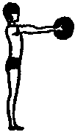 | 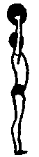 | 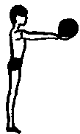 |  | 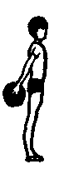
1) | 2) | 3) | 4) | 5) | 6)
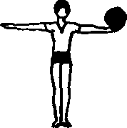 | 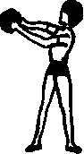 | 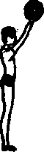 |  | 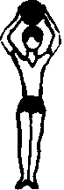 | 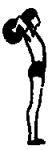
7) | 8) | 9) | 10) | 11) | 12)

ЗРВ з м’ячем
№ | Зміст вправи |  |  | Дозування | Схематичне зображення
1 | В.п. | – | о.с. м'яч в руках внизу | 6-8 раз | 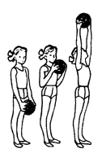
1 | 1 | – | м'яч до грудей | 6-8 раз
1 | 2 | – | м'яч вгору | 6-8 раз
1 | 3 | – | м'яч до грудей | 6-8 раз
1 | 4 | – | в.п. | 6-8 раз
2 | В.п. | – | о.с., м'яч в руках | 6-8 раз | 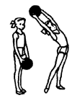
2 | 1 | – | м'яч вгору | 6-8 раз
2 | 2 | – | крок вліво на носок, нахил тулуба вліво | 6-8 раз
2 | 3-4 | – | в.п. | 6-8 раз
2 | 5-8 | – | те саме вправо | 6-8 раз
3 | В.п. | – | стійка ноги нарізно, м'яч на підлозі з боку | 6-8 раз | 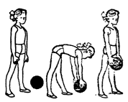
3 | 1 | – | нахил вперед вліво, взяти м'яч | 6-8 раз
3 | 2 | – | випрямитися, м'яч в руках | 6-8 раз
3 | 3 | – | нахил вперед вправо, покласти м'яч на підлогу | 6-8 раз
3 | 4 | – | в.п. | 6-8 раз
4 | В.п. | – | упор на колінах, грудьми торкатися м'яча | 6-8 раз | 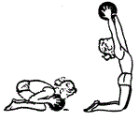
4 | 1-2 | – | потягнутися вгору, м'яч над головою, прогнутися, голову назад | 6-8 раз
4 | 3-4 | – | в.п. | 6-8 раз
5 | В.п. | – | м'яч до грудей | 6-8 раз | 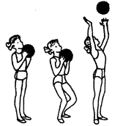
5 | 1 | – | кидок м'яча вгору | 6-8 раз
5 | 2 | – | ловля м'яча. | 6-8 раз
5 | 3-4 |  | те саме | 6-8 раз
6 | В.п. | – | стійка ноги нарізно, м'яч внизу | 6-8 раз | 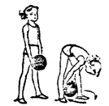
6 | 1-3 | – | нахил вперед і покотити м'яч по підлозі навколо лівої | 6-8 раз
6 | 4 | – | в.п. | 6-8 раз
6 | 5-8 | – | те саме навколо правої | 6-8 раз
7 | В.п. | – | стійка ноги нарізно, м'яч на підлозі | 6-8 раз | 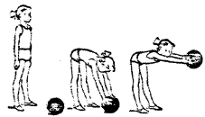
7 | 1 | – | нахил вперед, прямими руками взяти м'яч | 6-8 раз
7 | 2 | – | підняти м'яч вгору, прогнути спину в нахилі | 6-8 раз
7 | 3 | – | опустити руки, покласти м'яч на підлогу | 6-8 раз
7 | 4 | – | в.п. | 6-8 раз
8 | В.п. | – | о.с. м'яч вперед | 6-8 раз | 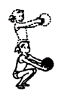
8 | 1 | – | руки в сторони, випустити м'яч | 6-8 раз
8 | 2 | – | присід, спіймати м'яч | 6-8 раз
8 | 3-4 | – | те саме | 6-8 раз

Рекомендована література
Основна
- Бабюк С. М., Марчук Д. В., Марчук В. М., Юрчишин Ю. В. Т33 Теорія і методика гімнастичних загальнорозвиваючих вправ: навчально-методичний посібник [Електронний ресурс]. Кам’янець-Подільський: Кам’янець-Подільський національний університет імені Івана Огієнка, 2020.
- Гімнастика: навчальний посібник / І.Й. Малинський, С.В. Крупеня, Ю.П. Сергієнко, О.М. Лаврентьєв. – Ірпінь: Університет ДФС України, 2021. 226 с
- Теорія і методики викладання гімнастики: навч.-метод. посіб. / укладачі: Мичка І. В., Булгаков О. І., Жуковський Є. І., Гедзюк Д. О. 2020, 103 с
Додаткова
- Айунц В. І., Мельничук Д. Р. Основи методики викладання гімнастики: навч. посіб. – Житомир : Вид-во ЖДУ ім. І. Франка, 2010. 76 с.
- Огнистий А.В. Атлас загальнорозвиваючих вправ. Навчально- методичний посібник. Тернопіль: ТНПУ, 2004. 148 с.
Інтернет ресурси
- https://surl.li/uofczw

- http://eprints.zu.edu.ua/32111/
- https://surl.li/clyzly

Практичне заняття № 10
Тема заняття: Загальнорозвиваючі вправи
План заняття:
- Правила запису ЗРВ
- Комплекс ЗРВ (з малим м’ячем)

Правила запису ЗРВ
При записі ЗРВ встановлено такий порядок:
а) вихідне положення (в. п.), з якого починається рух (о. с., стійка ноги нарізно, упор присівши);
б) назва руху – основний термін (нахил, поворот, мах, присід);
в) напрямок руху – направо, наліво, вперед, назад.
Наприклад:
В.п. | –
1 | –
2 | –
3 | –
4 | –

При запису декількох рухів, які виконуються одночасно, спочатку необхідно вказати основні для всього тіла (виконуються ногами або тулубом), а потім другорядні рухи, які виконуються руками. Наприклад:
В.п. | –
1 | –
2 | –
3 | –
4 | –

Декілька рухів, які виконуються одночасно записуються в такій послідовності, в якій вони виконуються. Наприклад:
В.п. | –
1 | –
2 | –
3 | –
4 | –
Якщо виконується повільно, то між цифрами ставиться «тире». Наприклад, (- ) 1-4 тощо. Рухи, які виконуються послідовно, розділяють «комою» (,). Наприклад, нахил вліво, руки вгору. Сполучник «і» свідчить, що наступним елемент треба виконувати одночасно з закінченням попереднього. Наприклад:
В.п. | –
1 | –
2 | –
3 | –
4 | –

ЗРВ з малим м’ячем
№ | Зміст вправи |  |  | Дозування | Схематичне зображення
1 | В.п. | – | о.с., м'яч у лівій руці | 6-8 раз | 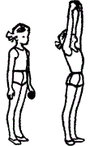
1 | 1-2 | – | руки через сторони вгору, прогнутися та передати м'яч у праву руку | 6-8 раз
1 | 3-4 | – | в.п. | 6-8 раз
1 | 5-8 | – | те саме правою рукою | 6-8 раз
2 | В.п. | – | стійка ноги нарізно, м'яч у лівій руці | 6-8 раз | 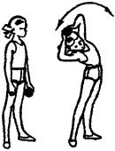
2 | 1 | – | нахил вправо, руки за голову, передати м'яч у праву руку | 6-8 раз
2 | 2 | – | в.п. | 6-8 раз
2 | 3-4 | – | те саме вліво | 6-8 раз
3 | В.п. | – | о.с., руки в сторони, м'яч у правій руці | 6-8 раз | 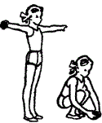
3 | 1 | – | присід, руки вниз, передати м'яч у ліву руку | 6-8 раз
3 | 2 | – | в.п. | 6-8 раз
3 | 3-4 | – | те саме, передаючи м'яч у праву руку | 6-8 раз
4 | В.п. | – | стійка ноги нарізно, м'яч у руках внизу | 6-8 раз | 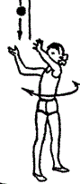
4 | 1-2 | – | поворот тулуба праворуч, підкидання м'яча вгору | 6-8 раз
4 | 3 | – | зловити м'яч двома руками | 6-8 раз
4 | 4 | – | в.п. | 6-8 раз
4 | 5-8 | – | те саме в іншу сторону | 6-8 раз
5 | В.п. | – | о.с., м'яч у правій руці | 6-8 раз | 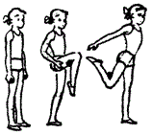
5 | 1 | – | зігнути вперед праву, м'яч під коліно | 6-8 раз
5 | 2 | – | затиснути м'яч під коліном, відвести зігнуту праву назад та прогнутися | 6-8 раз
5 | 3 | – | праву вперед та лівою рукою взяти м'яч | 6-8 раз
5 | 4 | – | в.п. | 6-8 раз
5 | 5-8 | – | те саме лівою | 6-8 раз
6 | В.п. | – | стійка ноги нарізно, м'яч у руках | 6-8 раз | 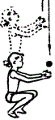
6 | 1 | – | підкинути м'яч вгору | 6-8 раз
6 | 2 | – | присід, спіймати м'яч двома руками | 6-8 раз
6 | 3 | – | у присіді підкинути м’яча нагору | 6-8 раз
6 | 4 | – | встати | 6-8 раз
7 | В.п. | – | стійка ноги нарізно, м'яч у правій руці | 6-8 раз | 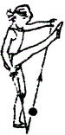
7 | 1 | – | мах правою вперед-вгору, кинути м'яч об підлогу; опускаючи праву, спіймати його двома руками | 6-8 раз
7 | 2 | – | в.п. | 6-8 раз
7 | 3-4 | – | те саме лівою | 6-8 раз
8 | В.п. | – | о.с., м'яч на підлозі праворуч | 6-8 раз | 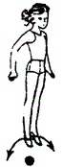
8 | 1 | – | стрибок вліво | 6-8 раз
8 | 2 | – | в.п | 6-8 раз
8 | 3 | – | стрибок вправо | 6-8 раз
8 | 4 | – | в.п | 6-8 раз

Рекомендована література
Основна
- Бабюк С. М., Марчук Д. В., Марчук В. М., Юрчишин Ю. В. Т33 Теорія і методика гімнастичних загальнорозвиваючих вправ: навчально-методичний посібник [Електронний ресурс]. Кам’янець-Подільський: Кам’янець-Подільський національний університет імені Івана Огієнка, 2020.
- Гімнастика: навчальний посібник / І.Й. Малинський, С.В. Крупеня, Ю.П. Сергієнко, О.М. Лаврентьєв. – Ірпінь: Університет ДФС України, 2021. 226 с
- Теорія і методики викладання гімнастики: навч.-метод. посіб. / укладачі: Мичка І. В., Булгаков О. І., Жуковський Є. І., Гедзюк Д. О. 2020, 103 с
Додаткова
- Айунц В. І., Мельничук Д. Р. Основи методики викладання гімнастики: навч. посіб. – Житомир : Вид-во ЖДУ ім. І. Франка, 2010. 76 с.
- Огнистий А.В. Атлас загальнорозвиваючих вправ. Навчально- методичний посібник. Тернопіль: ТНПУ, 2004. 148 с.
Інтернет ресурси
- https://surl.li/uofczw

- http://eprints.zu.edu.ua/32111/
- https://surl.li/clyzly

Практичне заняття № 11
Тема заняття: Загальнорозвиваючі вправи
План заняття:
- Симетричні положення з палицею
- Комплекс ЗРВ (з гімнастичною палицею)

Інструкція до виконання:
Вправи з гімнастичною палицею
Палиці, які використовуються для вправ, бувають металевими, дерев'яними, пластмасовими. Довжина їх – 100–110 см, діаметр – 20–30 мм, вага – 0,5–3 кг. Вправам із гімнастичною палицею навчають одночасно велику групу учнів. Вправи з палицею поділяють на симетричні й несиметричні, і вони можуть виконуватися: по одному, удвох або одразу всією групою (групові чи колективні).
Запишіть визначення:
Симетричні | –
Несиметричні | –
Місце знаходження палиці, так як і положення рук в термінології загальнорозвиваючих вправ визначається відносно тулуба, незалежно від його положення.
Способи утримання палиці:
– Звичайний хват (хват зверху).
– Хват знизу – протилежний до звичайного хвату зверху.
– Різний хват – одна рука тримає палицю за край зверху, а друга – за край знизу.
– Вузький хват – хват за середину палиці обома руками.
– Зворотний хват – хват, створений поворотом рук усередину, долоні звернені вперед.
Симетричні положення з палицею
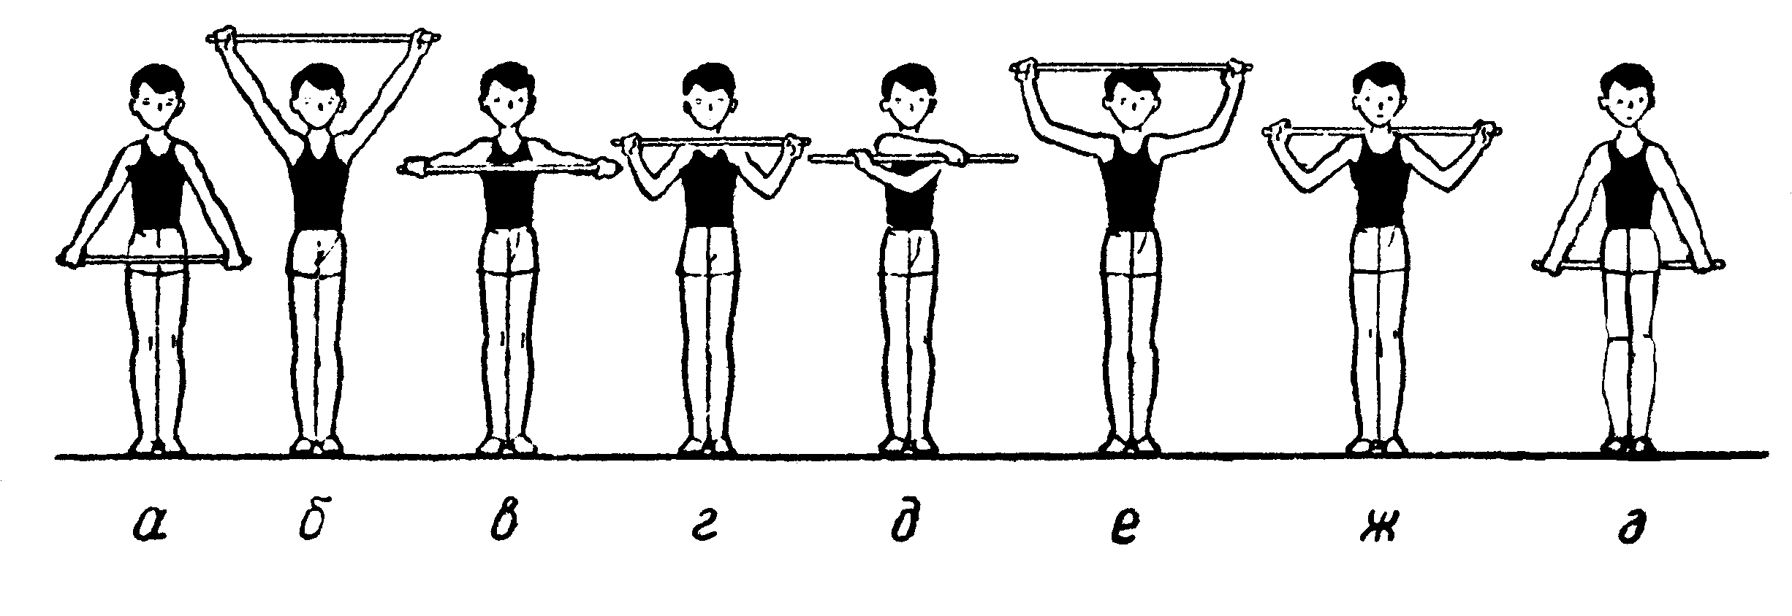
а)_____________ | б)_____________ | в)_____________ | г)_____________
д) _____________ | е)_____________ | ж)_____________ | з)_____________
Загальнорозвиваючі вправи з палицею на місці
(комплекс №1)
№ | Зміст вправи |  |  | Дозування | Схематичне зображення
1 | В.п. | – | о.с. палицю вниз | 6-8 раз | 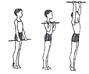
1 | 1 | – | палицю на груди | 6-8 раз
1 | 2 | – | піднятися на носках, палицю вгору | 6-8 раз
1 | 3 | – | опуститися на всю ступню, палицю на груди | 6-8 раз
1 | 4 | – | в. п | 6-8 раз
2 | В.п. | – | о.с. палицю вниз | 6-8 раз | 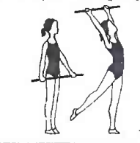
2 | 1 | – | мах лівою назад, палиця вгору | 6-8 раз
2 | 2 | – | в. п | 6-8 раз
2 | 3-4 | – | те саме з правої | 6-8 раз
3 | В.п. | – | стійка ноги нарізно, палицю за голову | 6-8 раз | 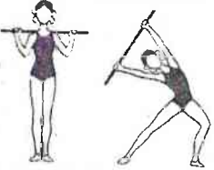
3 | 1 | – | випад вліво, нахил вправо, палицю вгору, подивитися на палицю | 6-8 раз
3 | 2 | – | в. п | 6-8 раз
3 | 3-4 | – | те саме вправо. | 6-8 раз
4 | В.п. | – | о.с., палицю вниз | 10-12 разів | 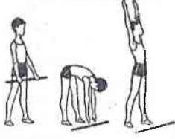
4 | 1 | – | нахил, палицю покласти на підлогу | 10-12 разів
4 | 2 | – | випрямляючись, нахил назад, руки вгору, подивитися на кисті | 10-12 разів
4 | 3 | – | нахил, взяти палицю | 10-12 разів
4 | 4 | – | в.п. | 10-12 разів
5 | В.п. | – | стійка ноги нарізно, палицю вниз-позаду | 8-10  разів | 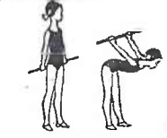
5 | 1 | – | нахили вперед палицю назад | 8-10  разів
5 | 2 | – | в.п. | 8-10  разів
5 | 3-4 |  | те саме | 8-10  разів
6 | В.п. | – | стійка ноги нарізно, палицю вгору | 10-12 разів | 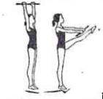
6 | 1 | – | мах лівою вперед палицю вперед | 10-12 разів
6 | 2 | – | в.п. | 10-12 разів
6 | 3-4 | – | те ж саме з правої | 10-12 разів
7 | В.п. | – | о.с. палицю вниз-ззаду | 8-10  разів | 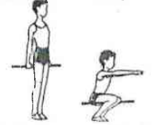
7 | 1-2 | – | присід, затиснути палицю під колінами, руки вперед | 8-10  разів
7 | 3-4 | – | взяти палицю та повернутися у в.п., прогнутися | 8-10  разів
8 | В.п. | – | стійка ноги нарізно, палицю вниз | 8-10  разів | 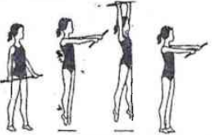
8 | 1 | – | стрибком о.с. палицю вперед | 8-10  разів
8 | 2 | – | стрибком стійка ноги нарізно, палицю вгору | 8-10  разів
8 | 3 | – | стрибком о.с. палицю вперед | 8-10  разів
8 | 4 | – | стрибком в.п. | 8-10  разів

Рекомендована література
Основна
- Бабюк С. М., Марчук Д. В., Марчук В. М., Юрчишин Ю. В. Т33 Теорія і методика гімнастичних загальнорозвиваючих вправ: навчально-методичний посібник [Електронний ресурс]. Кам’янець-Подільський: Кам’янець-Подільський національний університет імені Івана Огієнка, 2020.
- Гімнастика: навчальний посібник / І.Й. Малинський, С.В. Крупеня, Ю.П. Сергієнко, О.М. Лаврентьєв. – Ірпінь: Університет ДФС України, 2021. 226 с
- Теорія і методики викладання гімнастики: навч.-метод. посіб. / укладачі: Мичка І. В., Булгаков О. І., Жуковський Є. І., Гедзюк Д. О. 2020, 103 с
Додаткова
- Айунц В. І., Мельничук Д. Р. Основи методики викладання гімнастики: навч. посіб. – Житомир : Вид-во ЖДУ ім. І. Франка, 2010. 76 с.
- Огнистий А.В. Атлас загальнорозвиваючих вправ. Навчально- методичний посібник. Тернопіль: ТНПУ, 2004. 148 с.
Інтернет ресурси
- https://surl.li/uofczw

- http://eprints.zu.edu.ua/32111/
- https://surl.li/clyzly

Практичне заняття № 12
Тема заняття: Загальнорозвиваючі вправи
План заняття:
- Несиметричні положення з палицею
- Комплекс ЗРВ (з гімнастичною палицею)

Інструкція до виконання:

Рухи з палицею можна виконувати по колу або по дузі. Наприклад, можна переміщати палицю вправо, робити невеликі або середні круги, піднімати її вгору чи опускати вниз. Також можна вести палицю дугою в один бік, а потім повертати до плеча або в інше положення.

Якщо круговий рух виконується однією рукою, яка тримає палицю знизу, це називається вкрут. Спочатку палиця рухається до грудей, лікоть висувається вперед, а кисть опускається. Інша рука допомагає, підтримуючи вільний кінець палиці. Закінчується рух положенням палиці біля плеча або за головою. Якщо ж цей рух робити у зворотному напрямку, він називається викрут.

Несиметричні положення з палицею

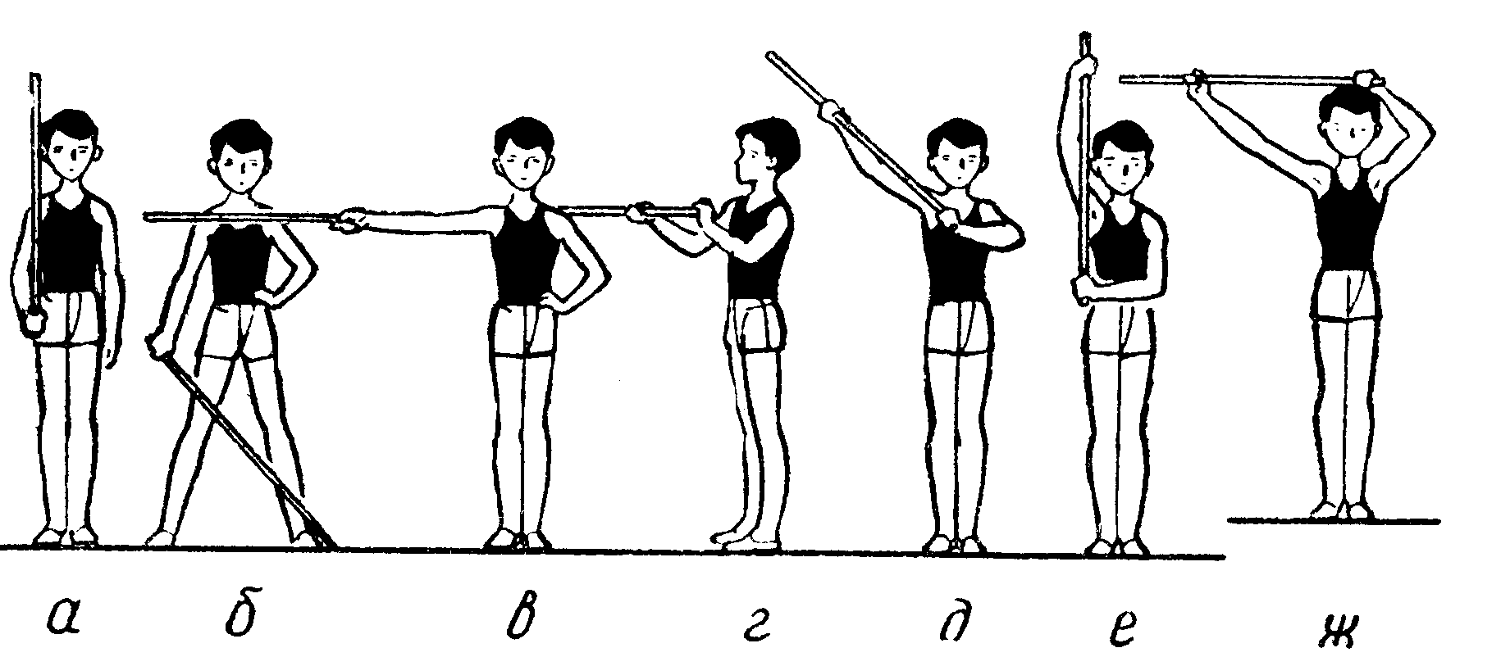
а) | б) | в)
г) | д) | е)

ж)

ЗРВ з палицею на місці
(комплекс №2)
№ | Зміст вправи |  |  | Дозування | Схематичне зображення
1 | В.п. | – | о.с. палицю за голову | 6-8 раз | 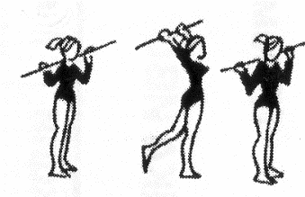
1 | 1 | – | ліву назад на носок, палицю вгору | 6-8 раз
1 | 2 | – | в.п. | 6-8 раз
1 | 3 | – | праву назад на носок, палицю вгору | 6-8 раз
1 | 4 | – | в.п. | 6-8 раз
2 | В.п. | – | стійка ноги нарізно, палиця вгору | 6-8 раз | 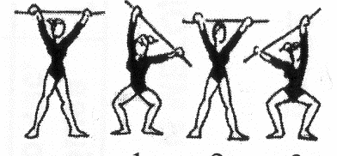
2 | 1 | – | напівприсід, палицю нахилити вправо | 6-8 раз
2 | 2 | – | в.п. | 6-8 раз
2 | 3 | – | напівприсід, палицю нахилити вліво | 6-8 раз
2 | 4 |  | в.п. | 6-8 раз
3 | В.п. | – | стійка ноги нарізно, палиця вниз-позаду | 8-10  разів | 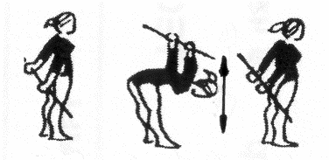
3 | 1-3 | – | пружні нахили вперед, палицю відвести назад | 8-10  разів
3 | 4 | – | в.п. | 8-10  разів
4 | В.п. | – | стійка на колінах, палиця вперед-вниз, права рука на пояс | 10-12 разів | 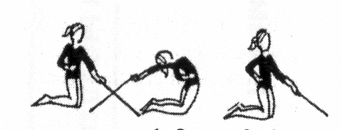
4 | 1-2 | – | нахил назад, палицею торкнутися підлоги | 10-12 разів
4 | 3-4 | – | в.п. зміна руки | 10-12 разів
4 | 5-8 | – | те ж саме з правої руки | 10-12 разів
5 | В.п. | – | сидячи, палиця вниз | 8-10  разів | 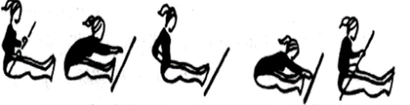
5 | 1 | – | нахил вперед, покласти палицю | 8-10  разів
5 | 2 | – | сидячи, руки за спину | 8-10  разів
5 | 3 | – | нахил вперед, взяти палицю | 8-10  разів
5 | 4 | – | в.п. | 8-10  разів
6 | В.п. | – | лежачи на спині, палиця вгору | 8-10  разів | 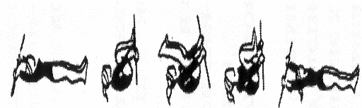
6 | 1-2 | – | згинаючи ноги, палицю опустити вниз | 8-10  разів
6 | 3-4 | – | нахил, згинаючись, палицю вниз-позаду | 8-10  разів
6 | 5-6 | – | те ж саме, що 1-2 | 8-10  разів
6 | 7-8 | – | вихідне положення | 8-10  разів
7 | В.п. | – | стійка ноги нарізно, палиця вертикально на підлогу, хват правою рукою, ліва рука на пояс | 8-10  разів | 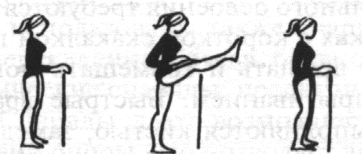
7 | 1 | – | мах правою в стійку схресно, перехопити палицю правою рукою | 8-10  разів
7 | 2 | – | в.п. | 8-10  разів
7 | 3 | – | мах правою назад з перехопленням палиці лівою рукою | 8-10  разів
7 | 4 | – | в.п. | 8-10  разів
7 | 5-8 |  | те ж саме лівою | 8-10  разів
8 | В.п. | – | о.с., палиця вниз | 8-10  разів | 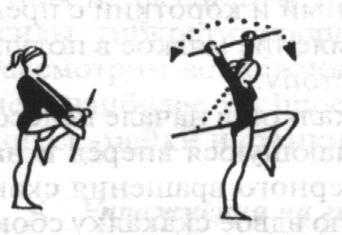
8 | 1-4 | – | ходьба на місці з високим підніманням стегна і викручуванням палиці назад | 8-10  разів
8 | 5-8 | – | те ж саме з викрутом палиці вперед у в.п. | 8-10  разів

Рекомендована література
Основна
- Бабюк С. М., Марчук Д. В., Марчук В. М., Юрчишин Ю. В. Т33 Теорія і методика гімнастичних загальнорозвиваючих вправ: навчально-методичний посібник [Електронний ресурс]. Кам’янець-Подільський: Кам’янець-Подільський національний університет імені Івана Огієнка, 2020.
- Гімнастика: навчальний посібник / І.Й. Малинський, С.В. Крупеня, Ю.П. Сергієнко, О.М. Лаврентьєв. – Ірпінь: Університет ДФС України, 2021. 226 с
- Теорія і методики викладання гімнастики: навч.-метод. посіб. / укладачі: Мичка І. В., Булгаков О. І., Жуковський Є. І., Гедзюк Д. О. 2020, 103 с
Додаткова
- Айунц В. І., Мельничук Д. Р. Основи методики викладання гімнастики: навч. посіб. – Житомир : Вид-во ЖДУ ім. І. Франка, 2010. 76 с.
- Огнистий А.В. Атлас загальнорозвиваючих вправ. Навчально- методичний посібник. Тернопіль: ТНПУ, 2004. 148 с.
Інтернет ресурси
- https://surl.li/uofczw

- http://eprints.zu.edu.ua/32111/
- https://surl.li/clyzly

Практичне заняття № 13-14
Тема заняття: Загальнорозвиваючі вправи
План заняття:
- Вихідні положення на гімнастичній стінці
- Комплекс ЗРВ (на гімнастичній стінці)

Інструкція до виконання:

Гімнастична стінка широко застосовується на заняттях гімнастикою, оскільки дозволяє виконувати різноманітні вправи – від найпростіших до дуже складних. Завдяки своїй конструкції (фіксовані положення, можливість використання обтяжень тощо) вона сприяє всебічному розвитку м’язів. Велика різноманітність, доступність і ефективність вправ роблять її корисною не лише на заняттях гімнастикою, а й у інших видах спорту.
ЗРВ на гімнастичній стінці
№ | Зміст вправи |  |  | Дозування | Схематичне зображення
1 | В.п. | – | стійка на четвертій рейці, хват руками на рівні пояса | 6-8 раз | 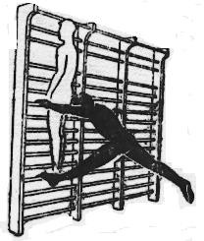
1 | 1-2 | – | вис стоячи зігнувшись на лівій, праву назад на підлогу | 6-8 раз
1 | 3-4 | – | в.п. | 6-8 раз
1 | 5-8 | – | те саме на правій | 6-8 раз
2 | В.п. | – | стійка спиною до стінки, хват руками на рівні пояса | 6-8 раз | 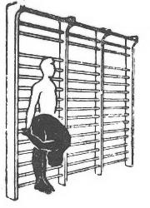
2 | 1 | – | нахил вперед зігнувшись | 6-8 раз
2 | 2-3 | – | тримати положення | 6-8 раз
2 | 4 | – | в.п. | 6-8 раз
3 | В.п. | – | вис спиною, хват руками за верхню рейку | 4-6 раз | 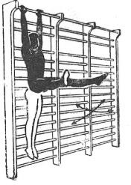
3 | 1 | – | вис кутом | 4-6 раз
3 | 2 | – | вис кутом ноги нарізно | 4-6 раз
3 | 3 | – | вис кутом | 4-6 раз
3 | 4 |  | в.п. | 4-6 раз
4 | В.п. | – | вис спиною, хват руками за верхню рейку | 4-6 раз | 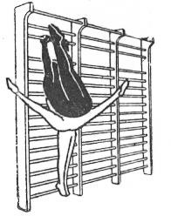
4 | 1 | – | вис кутом, ноги нарізно | 4-6 раз
4 | 2 | – | в.п. | 4-6 раз
4 | 3 | – | вис зігнувшись | 4-6 раз
4 | 4 |  | в.п. | 4-6 раз
5 | В.п. | – | вис присівши на другій рейці | 6-8 раз | 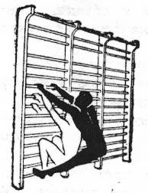
5 | 1-2 | – | вис стоячи зігнувшись | 6-8 раз
5 | 3-4 | – | в.п. | 6-8 раз
6 | В.п. | – | cтійка на другій рейці, хват руками на рівні плечей | 6-8 раз | 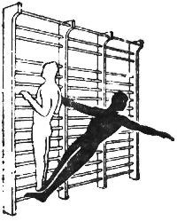
6 | 1 | – | вис, стоячи з поворотом тулуба наліво, ліву руку в сторону | 6-8 раз
6 | 2 | – | в.п. | 6-8 раз
6 | 3-4 | – | те саме з поворотом тулуба направо | 6-8 раз
7 | В.п. | – | cтійка правим боком, права зігнута, гомілкою на рейці, на рівні пояса | 6-8 раз | 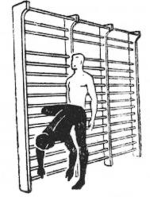
7 | 1-3 | – | три пружинні нахили вперед, руки вперед | 6-8 раз
7 | 4 | – | в.п. | 6-8 раз
8 | В.п. | – | вис стоячи ноги нарізно на другій рейці, хват руками на рівні пояса | 6-8 раз | 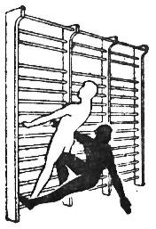
8 | 1 | – | вис присівши на правій, ліву руку в сторону | 6-8 раз
8 | 2 | – | в.п. | 6-8 раз
8 | 3-4 |  | те саме на лівій | 6-8 раз

Рекомендована література
Основна
- Бабюк С. М., Марчук Д. В., Марчук В. М., Юрчишин Ю. В. Т33 Теорія і методика гімнастичних загальнорозвиваючих вправ: навчально-методичний посібник [Електронний ресурс]. Кам’янець-Подільський: Кам’янець-Подільський національний університет імені Івана Огієнка, 2020.
- Гімнастика: навчальний посібник / І.Й. Малинський, С.В. Крупеня, Ю.П. Сергієнко, О.М. Лаврентьєв. – Ірпінь: Університет ДФС України, 2021. 226 с
- Теорія і методики викладання гімнастики: навч.-метод. посіб. / укладачі: Мичка І. В., Булгаков О. І., Жуковський Є. І., Гедзюк Д. О. 2020, 103 с
Додаткова
- Айунц В. І., Мельничук Д. Р. Основи методики викладання гімнастики: навч. посіб. – Житомир : Вид-во ЖДУ ім. І. Франка, 2010. 76 с.
- Огнистий А.В. Атлас загальнорозвиваючих вправ. Навчально- методичний посібник. Тернопіль: ТНПУ, 2004. 148 с.
Інтернет ресурси
- https://surl.li/uofczw
- http://eprints.zu.edu.ua/32111/
- https://surl.li/clyzly

Практичне заняття № 15
Тема заняття: Загальнорозвиваючі вправи
План заняття:
- Вправи зі скакалкою
- Комплекс ЗРВ (зі скакалкою)
Інструкція до виконання:

Вправи зі скакалкою
За допомогою вправ зі скакалкою розвивається координація рухів, швидкість і витривалість, а також відчуття ритму. Багаторазове виконання стрибків зі скакалкою сприяє посиленню кровообігу, зміцненню серцево-судинної системи, поліпшенню обміну речовин і підвищенню м’язового тонусу. Крім того, учні вчаться узгоджувати свої рухи зі швидкістю та напрямком скакалки, виконувати рухи своєчасно і точно, порівнювати свої зусилля у просторі й часі, удосконалюючи швидкість реакції.
У стрибках зі скакалкою потрібно оволодіти вмінням відштовхуватися з різною силою залежно від форми стрибків, а отже, змінювати характер м’язового напруження. Оскільки стрибки повторюються багато разів із різною силою, чергуючись у певній послідовності, це вимагає від учнів уміння правильно розподіляти свої зусилля в часі.
Темп стрибків у різних вправах і комбінаціях може бути різним залежно від темпу музичного твору. Ритм залежить від швидкості обертання скакалки та від чергування різних рухів зі стрибками різної інтенсивності.
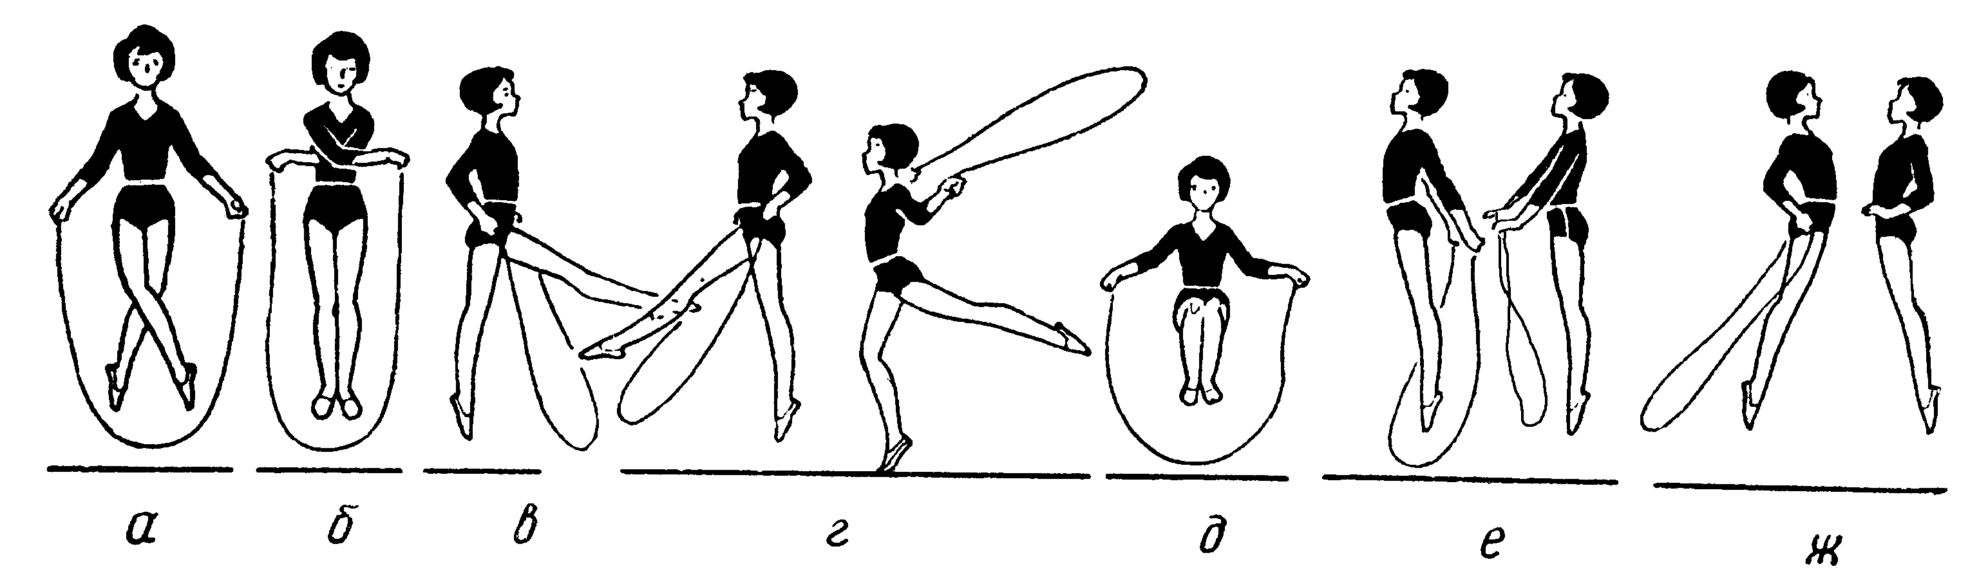
а) | б) | в)
г) | д) | е)

ж)

ЗРВ зі скакалкою
№ | Зміст вправи |  |  | Дозування | Схематичне зображення
1 | В.п. | – | о.с., скакалка внизу, складена вчетверо | 6-8 раз | 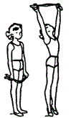
1 | 1 | – | руки вгору | 6-8 раз
1 | 2 | – | піднятися на носки, прогнутися | 6-8 раз
1 | 3-4 | – | в.п. | 6-8 раз
2 | В.п. | – | стійка ноги нарізно, скакалка внизу, складена вдоє | 6-8 раз | 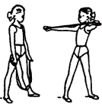
2 | 1 | – | поворот тулуба наліво, руки вперед | 6-8 раз
2 | 2 | – | в.п. | 6-8 раз
2 | 3-4 | – | те саме з поворотом направо | 6-8 раз
3 | В.п. | – | стійка ноги нарізно на скакалці | 6-8 раз | 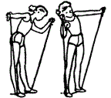
3 | 1 | – | нахил ліворуч, ліва рука, згинаючись, натягує скакалку | 6-8 раз
3 | 2 | – | в.п | 6-8 раз
3 | 3-4 | – | те саме праворуч | 6-8 раз
4 | В.п. | – | о.с., скакалка за головою, складена вчетверо | 6-8 раз | 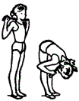
4 | 1-3 | – | три пружні нахил вперед прогнувшись | 6-8 раз
4 | 4 | – | в.п | 6-8 раз
5 | В.п. | – | о.с., скакалка внизу, складена вчетверо | 6-8 раз | 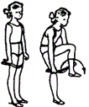
5 | 1-2 | – | лівою переступити через скакалку | 6-8 раз
5 | 3-4 | – | в.п. | 6-8 раз
5 | 5-8 | – | те саме правою | 6-8 раз
6 | В.п. | – | вузька стійка ноги нарізно на скакалці | 6-8 раз | 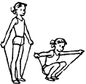
6 | 1 | – | присід руки в сторони | 6-8 раз
6 | 2 | – | в.п. | 6-8 раз
6 | 3-4 | – | те саме | 6-8 раз
7 | В.п. | – | стійка ноги нарізно, скакалка під лівою руки зігнуті | 6-8 раз | 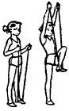
7 | 1 | – | піднімаючи руки вгору, зігнути ліву | 6-8 раз
7 | 2 | – | в.п. | 6-8 раз
7 | 3-4 |  | те саме правою | 6-8 раз
8 | В.п. | – | о.с, скакалка ззаду під лівою, руки в сторони | 6-8 раз | 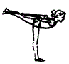
8 | 1-2 | – | рівновага на лівій | 6-8 раз
8 | 3-4 | – | в.п. | 6-8 раз
8 | 5-8 |  | 5–8 те саме правою | 6-8 раз

Рекомендована література
Основна
- Бабюк С. М., Марчук Д. В., Марчук В. М., Юрчишин Ю. В. Т33 Теорія і методика гімнастичних загальнорозвиваючих вправ: навчально-методичний посібник [Електронний ресурс]. Кам’янець-Подільський: Кам’янець-Подільський національний університет імені Івана Огієнка, 2020.
- Гімнастика: навчальний посібник / І.Й. Малинський, С.В. Крупеня, Ю.П. Сергієнко, О.М. Лаврентьєв. – Ірпінь: Університет ДФС України, 2021. 226 с
- Теорія і методики викладання гімнастики: навч.-метод. посіб. / укладачі: Мичка І. В., Булгаков О. І., Жуковський Є. І., Гедзюк Д. О. 2020, 103 с
Додаткова
- Айунц В. І., Мельничук Д. Р. Основи методики викладання гімнастики: навч. посіб. – Житомир : Вид-во ЖДУ ім. І. Франка, 2010. 76 с.
- Огнистий А.В. Атлас загальнорозвиваючих вправ. Навчально- методичний посібник. Тернопіль: ТНПУ, 2004. 148 с.
Інтернет ресурси
- https://surl.li/uofczw

- http://eprints.zu.edu.ua/32111/
- https://surl.li/clyzly

Практичне заняття № 16-17
Тема заняття: Загальнорозвиваючі вправи
План заняття:
- ЗРВ поточним способом
- Комплекс ЗРВ (на 32 рахунки)

Інструкція до виконання:

Виконання комплексу ЗРВ на 32 рахунки проводиться під музичний супровід. Відскануйте QR -код | 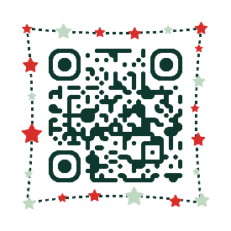

Комплекс ЗРВ на 32 рахунки
1 | 2 | 3 | 4
В.П. – о.с.  1. Руки до плечей  2. Ліву назад на носок, руки за голову  3. Приставляючи ліву руки за голову  4. Присід, коліна нарізно, руки в сторони  5. Встаючи, кроком праворуч стійка ноги нарізно, руки вгору з бавовною в долоні  6. Коло руками назовні  7. Нахил прогнувшись, руки в сторони  8. Приставляючи праву, о.с. | 1. Ліву в сторони, руки в сторони  2. Випад вліво, руки перед грудьми  3. Поштовхом лівої стати на праву, ліву в сторони, руки в сторони  4. Приставляючи ліву, о.с.  5. Праву вперед, руки в сторони  6. Випад правої, руки вперед  7. Поштовхом правою стати на ліву, праву вперед, руки в сторони  8. Приставляючи праву, руки нагору | 1. Коло руками вперед  2. Нахил уперед, торкаючись долонями підлоги  3. Ривок руками назад, кисті у кулак  4. Випрямитись, руки на пояс  5. Ліву в сторони на носок, нахил вліво, праву руку вгору  6. Приставляючи ліву, випрямитись, руки в сторони  7. Мах правої вперед з оплеском під нею  8. Приставляючи праву руки в сторони | 1. Упор присівши  2. Упор лежачи  3. Упор присівши  4. Встати, руки в сторони  5. Напівприсід з напівнахилом прогнувшись, руки назад – Стрибок вгору прогнувшись, руки нагору-назовні  6. Приземлення в напівприсід із напівнахилом, руки вперед-зовні долонями донизу  7. Встати в о.с., руки назовні  8. Дугами назовні руки вниз
Ілюстрацію комплексу
1 | 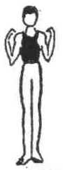 | 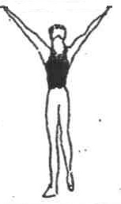 | 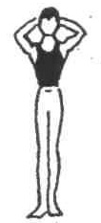 | 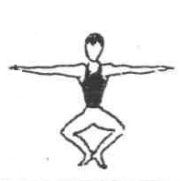 | 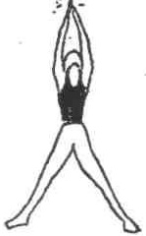 | 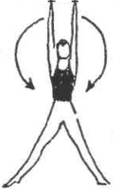 | 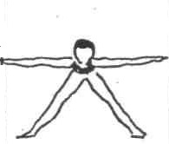 | 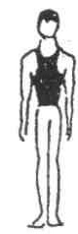
1 | 1 | 2 | 3 | 4 | 5 | 6 | 7 | 8
2 | 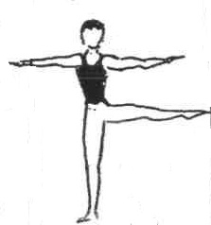 | 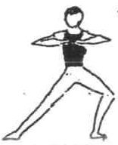 |  |  | 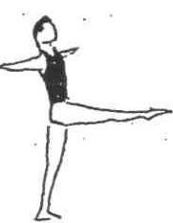 | 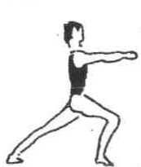 |  | 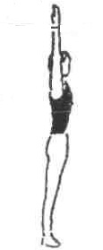
2 | 1 | 2 | 3 | 4 | 5 | 6 | 7 | 8
3 | 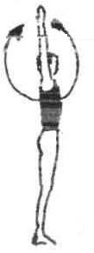 | 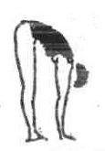 | 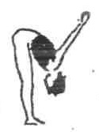 |  | 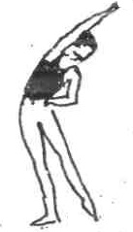 | 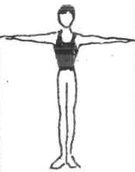 | 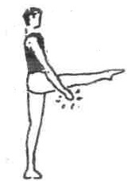
3 | 1 | 2 | 3 | 4 | 5 | 6 | 7 | 8
4 | 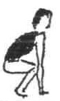 | 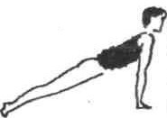 |  |  | 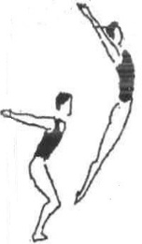 | 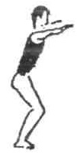 | 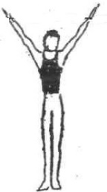
4 | 1 | 2 | 3 | 4 | 5 | 6 | 7 | 8

Рекомендована література
Основна
- Бабюк С. М., Марчук Д. В., Марчук В. М., Юрчишин Ю. В. Т33 Теорія і методика гімнастичних загальнорозвиваючих вправ: навчально-методичний посібник [Електронний ресурс]. Кам’янець-Подільський: Кам’янець-Подільський національний університет імені Івана Огієнка, 2020.
- Гімнастика: навчальний посібник / І.Й. Малинський, С.В. Крупеня, Ю.П. Сергієнко, О.М. Лаврентьєв. – Ірпінь: Університет ДФС України, 2021. 226 с
- Теорія і методики викладання гімнастики: навч.-метод. посіб. / укладачі: Мичка І. В., Булгаков О. І., Жуковський Є. І., Гедзюк Д. О. 2020, 103 с
Додаткова
- Айунц В. І., Мельничук Д. Р. Основи методики викладання гімнастики: навч. посіб. – Житомир : Вид-во ЖДУ ім. І. Франка, 2010. 76 с.
- Огнистий А.В. Атлас загальнорозвиваючих вправ. Навчально- методичний посібник. Тернопіль: ТНПУ, 2004. 148 с.
Інтернет ресурси
- https://surl.li/uofczw

- http://eprints.zu.edu.ua/32111/
- https://surl.li/clyzly

Практичне заняття № 18-19
Тема заняття: Загальнорозвиваючі вправи
План заняття:
- Вихідні положення на гімнастичній лаві
- Комплекс ЗРВ (на гімнастичній лаві)

Хід заняття:
Гімнастична лава. Основні розміри: довжина – 4 м, ширина – 24 см, висота – 30 см. Знизу зміцнена поздовжнім бруском шириною 10–12 см із розпіркою посередині для міцності.
Гімнастична лава є універсальним приладом, що сприяє розвитку фізичних якостей:
- Силові можливості розвиваються завдяки використанню лави як обтяження під час виконання вправ, що включають її піднімання, опускання та утримання. Це дозволяє варіювати навантаження: деякі м’язи отримують статичну роботу (утримання), тоді як інші – динамічну, з активним чи пасивним напруженням.
- Гнучкість і рухливість у суглобах покращуються за рахунок спеціальних вправ на лаві, які сприяють розтягуванню м’язів і підвищенню еластичності тіла.
- Формування правильної постави відбувається завдяки використанню відповідних вправ, таких як змішані упори та інші види опорних положень.
- Групові заняття з лавою, особливо в парі або колективі, допомагають розвивати координацію, взаємодію між учасниками та правильний розподіл зусиль.
- Комплексний вплив на опорно-руховий апарат робить вправи з лавою ефективними не лише для фізичного розвитку, а й для покращення загальної рухової підготовки.
Комплекс ЗРВ із лавою включає індивідуальні, парні та групові вправи, які виконуються з різних вихідних положень – перебуваючи на лаві або поруч із нею:
а) стоячи біля лави (обличчям, боком або спиною до неї), стоячи на лаві (уздовж або впоперек), а також у стійці на одній нозі;
б) сидячи на лаві уздовж або впоперек, тримаючись за ближній або дальній край;
в) сидячи біля лави (обличчям або спиною до неї) з опорою ногами чи руками на лаву;
г) у положенні упору лежачи, спираючись руками або ногами на лаву;
д) в упорі присівши біля лави або на ній;
е) в упорі стоячи на колінах (одному чи двох) на лаві або поруч із нею;
ж) лежачи на лаві на спині чи животі, уздовж або впоперек.

ЗРВ на гімнастичній лаві
№ | Зміст вправи |  |  | Дозування | Схематичне зображення
1 | В.п. | – | о.с. лицем до лави | 6-8 раз | 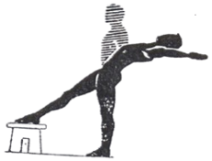
1 | 1-2 | – | ліву на лаву, нахил назад, руки вгору | 6-8 раз
1 | 3-4 | – | в.п. | 6-8 раз
1 | 5-8 | – | теж саме з правої | 6-8 раз
2 | В.п. | – | стоячи правим боком на лівій, праву на лаву, руки за голову | 6-8 раз | 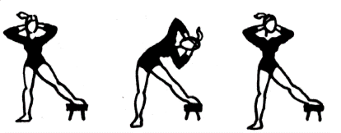
2 | 1-3 | – | три пружні нахили вправо | 6-8 раз
2 | 4 | – | в.п. | 6-8 раз
2 | 3-4 | – | теж саме лівим боком | 6-8 раз
3 | В.п. | – | стоячи правим боком на лівій, праву на лаву, руки за голову | 6-8 раз | 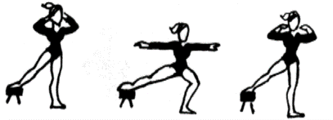
3 | 1-2 | – | напівприсід на лівій, руки в сторони | 6-8 раз
3 | 3-4 | – | в.п. | 6-8 раз
3 | 5-8 | – | теж саме лівим боком | 6-8 раз
4 | В.п. | – | упор присіви на лаві | 6-8 раз | 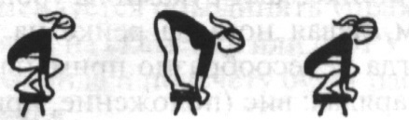
4 | 1-2 | – | упор стоячи зігнувшись на лаві | 6-8 раз
4 | 3-4 | – | в.п. | 6-8 раз
5 | В.п. | – | сід на лаві, поперечно | 6-8 раз | 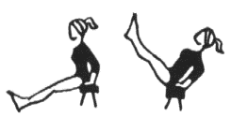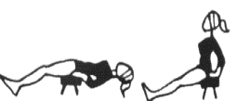
5 | 1-2 | – | сід кутом | 6-8 раз
5 | 3-4 | – | в.п. | 6-8 раз
5 | 5-6 | – | лежачи на спині | 6-8 раз
5 | 7-8 | – | в.п. | 6-8 раз
6 | В.п. | – | о.с., лицем до лави | 4-6 раз | 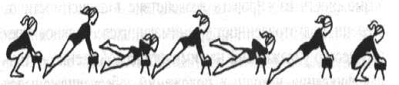
6 | 1 | – | упор присівши | 4-6 раз
6 | 2 | – | упор лежачи | 4-6 раз
6 | 3 | – | згинаючи руки, ліву назад | 4-6 раз
6 | 4 | – | упор лежачи | 4-6 раз
6 | 5 | – | згинаючи руки, праву назад | 4-6 раз
6 | 6 | – | упор лежачи | 4-6 раз
6 | 7 | – | упор присівши | 4-6 раз
6 | 8 | – | в.п. | 4-6 раз
7 | В.п. | – | сід ноги нарізно поперечно, руки в сторони | 6-8 раз | 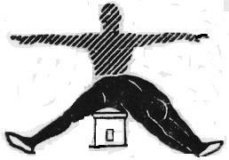
7 | 1 | – | нахил вперед вліво, руки вперед | 6-8 раз
7 | 2 | – | в.п. | 6-8 раз
7 | 3 | – | нахил вперед вправо, руки вперед | 6-8 раз
7 | 4 | – | в.п. | 6-8 раз
8 | В.п. | – | о.с., правим боком до лави | 6-8 раз | 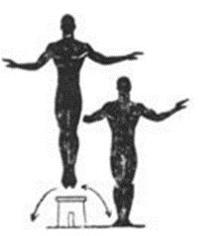
8 | 1 | – | стрибок через лаву | 6-8 раз
8 | 2 | – | в.п. | 6-8 раз
8 | 3-4 | – | теж саме | 6-8 раз
Рекомендована література
Основна
- Бабюк С. М., Марчук Д. В., Марчук В. М., Юрчишин Ю. В. Т33 Теорія і методика гімнастичних загальнорозвиваючих вправ: навчально-методичний посібник [Електронний ресурс]. Кам’янець-Подільський: Кам’янець-Подільський національний університет імені Івана Огієнка, 2020.
- Гімнастика: навчальний посібник / І.Й. Малинський, С.В. Крупеня, Ю.П. Сергієнко, О.М. Лаврентьєв. – Ірпінь: Університет ДФС України, 2021. 226 с
- Теорія і методики викладання гімнастики: навч.-метод. посіб. / укладачі: Мичка І. В., Булгаков О. І., Жуковський Є. І., Гедзюк Д. О. 2020, 103 с
Додаткова
- Айунц В. І., Мельничук Д. Р. Основи методики викладання гімнастики: навч. посіб. – Житомир : Вид-во ЖДУ ім. І. Франка, 2010. 76 с.
- Огнистий А.В. Атлас загальнорозвиваючих вправ. Навчально- методичний посібник. Тернопіль: ТНПУ, 2004. 148 с.
Інтернет ресурси

- https://surl.li/uofczw

- http://eprints.zu.edu.ua/32111/
- https://surl.li/clyzly

Практичне заняття № 20
Тема заняття: Загальнорозвиваючі вправи
План заняття:
- Вихідні положення вправ в парах
- Комплекс ЗРВ (в парах)
Інструкція до виконання:
При складанні комплексу вправ у парах рекомендується дотримуватись тих самих правил, що й у вправах без предмета, а саме:
• починати з вправ загального впливу у повільному темпі (типу потягувань);
• навантаження поступово збільшувати, чергуючи роботу різних груп м'язів;
• чергувати вправи за характером впливу (на силу, гнучкість, розслаблення тощо);
• найінтенсивніші вправи виконувати в середині або в другій половині комплексу;
• завершувати комплекс вправами помірної інтенсивності.
ЗРВ в парах
№ | Зміст вправи |  |  | Дозування | Схематичне зображення
1 | В.п. | – | о.с., спиною до партнера, руки в замок | 6-8 раз | 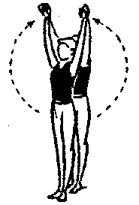
1 | 1-2 | – | піднімаючись на носки, руки через сторони вгору | 6-8 раз
1 | 3-4 | – | в.п. | 6-8 раз
2 | В.п. | – | стійка ноги нарізно, лицем до партнера, руки на плечі | 6-8 раз | 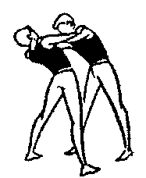
2 | 1-3 | – | три пружніх нахили тулуба вліво | 6-8 раз
2 | 4 | – | в.п. | 6-8 раз
2 | 5-8 | – | теж саме вправо | 6-8 раз
3 | В.п. | – | стійка ноги нарізно лівою, лицем до партнера, руки на плечі | 6-8 раз | 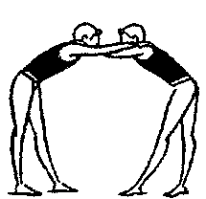
3 | 1-3 | – | три пружніх нахили вперед | 6-8 раз
3 | 4 | – | в.п., стрибком стійка ноги нарізно правою | 6-8 раз
3 | 5-8 | – | теж саме | 6-8 раз
4 | В.п. | – | о.с., лицем до партнера, тримаючись за руки | 6-8 раз | 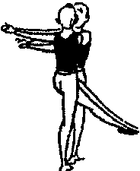
4 | 1 | – | мах лівою вперед-вправо, руки вліво | 6-8 раз
4 | 2 | – | в.п. | 6-8 раз
4 | 3-4 | – | теж саме вліво | 6-8 раз
5 | В.п. | – | о.с., лицем до партнера, тримаючись за руки | 6-8 раз | 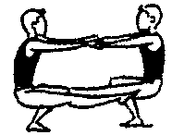
5 | 1 | – | присід на лівій, праву вперед | 6-8 раз
5 | 2 | – | в.п. | 6-8 раз
5 | 3-4 | – | теж саме на правій | 6-8 раз
6 | В.п. | – | о.с., спиною до партнера, руки вгору | 6-8 раз | 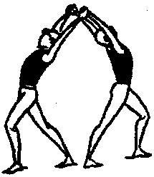
6 | 1 | – | випад лівою | 6-8 раз
6 | 2 | – | в.п. | 6-8 раз
6 | 3-4 | – | теж саме правою | 6-8 раз
7 | В.п. | – | сидячи на підлозі лицем до партнера, тримаючись за руки, ноги зігнуті в колінах, впираються ступнями | 4-6 раз | 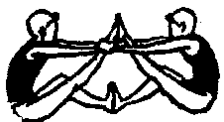
7 | 1-3 | – | випрямити ліву | 4-6 раз
7 | 4 | – | в.п. | 4-6 раз
7 | 5-8 | – | теж саме правою | 4-6 раз
8 | В.п. | – | стоячи на колінах спиною до партнера, упираючись ступнями ніг, тримаючись за руки | 4-6 раз | 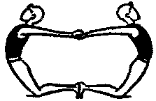
8 | 1-3 | – | прогнутися | 4-6 раз
8 | 4 | – | в.п. | 4-6 раз
8 | 5-8 | – | теж саме | 4-6 раз

Рекомендована література
Основна
- Бабюк С. М., Марчук Д. В., Марчук В. М., Юрчишин Ю. В. Т33 Теорія і методика гімнастичних загальнорозвиваючих вправ: навчально-методичний посібник [Електронний ресурс]. Кам’янець-Подільський: Кам’янець-Подільський національний університет імені Івана Огієнка, 2020.
- Гімнастика: навчальний посібник / І.Й. Малинський, С.В. Крупеня, Ю.П. Сергієнко, О.М. Лаврентьєв. – Ірпінь: Університет ДФС України, 2021. 226 с
- Теорія і методики викладання гімнастики: навч.-метод. посіб. / укладачі: Мичка І. В., Булгаков О. І., Жуковський Є. І., Гедзюк Д. О. 2020, 103 с
Додаткова
- Айунц В. І., Мельничук Д. Р. Основи методики викладання гімнастики: навч. посіб. – Житомир : Вид-во ЖДУ ім. І. Франка, 2010. 76 с.
- Огнистий А.В. Атлас загальнорозвиваючих вправ. Навчально- методичний посібник. Тернопіль: ТНПУ, 2004. 148 с.
Інтернет ресурси

- https://surl.li/uofczw

- http://eprints.zu.edu.ua/32111/
- https://surl.li/clyzly

Практичне заняття № 21
Тема заняття: Акробатичні вправи.
План заняття:
- Групування.
- Перекати.
- Перекид вперед

Інструкція до виконання:
Групування – це зігнуте положення тіла, при якому коліна підтягнуті до плечей, лікті притиснуті до тулуба, а кисті захоплюють середину гомілки (стопи і коліна злегка розведені).
Підпишіть схематичні зображення виконання групування:
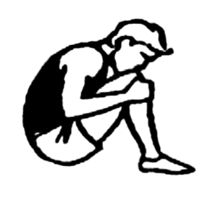  А) | 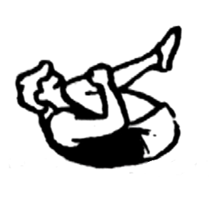  Б) | 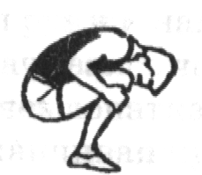  В)

Опишіть послідовність навчання групування:
1
2
3
4
Зазначте типові помилки під час виконання групування:
1
2
3
4
5

Перекати – це рух з послідовним торканням підлоги (опори) окремими частинами тіла без перевертання через голову. Перекати використовують як підвідні вправи під час навчання перекиду.
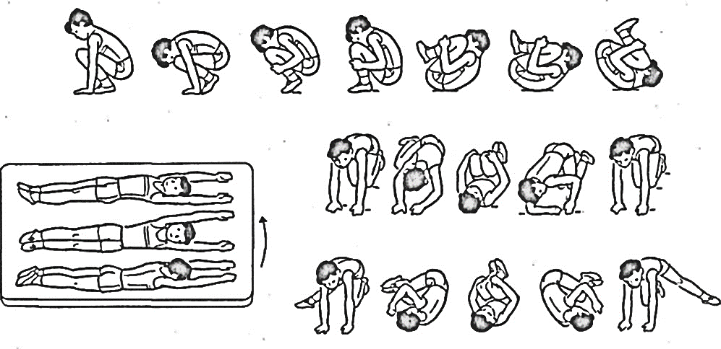
Опишіть послідовність навчання перекатам:
1
2
3
4
Зазначте типові помилки під час виконання перекатів:
1
2
3
4
5

Перекид вперед. Техніка виконання: З упору присівши (з опорою руками попереду стоп на 30-40 см), випрямляючи ноги, перенести масу тіла на руки. Згинаючи руки і нахиляючи голову вперед, відштовхнутися ногами і, перевертаючись через голову, зробити перекат на шию і лопатки. Спираючись лопатками об підлогу, різко зігнути ноги і взяти групування. Закінчуючи перекид, прийняти упор присівши.
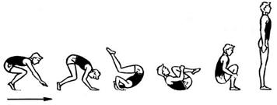
Опишіть послідовність навчання перекиду вперед
1
2
3
4
Зазначте типові помилки під час виконання перекиду вперед
1
2
3
4
5

Опишіть техніку виконання страховки та допомоги під час виконання перекиду вперед:

Основна
- Гімнастика: навчальний посібник / І.Й. Малинський, С.В. Крупеня, Ю.П. Сергієнко, О.М. Лаврентьєв. – Ірпінь: Університет ДФС України, 2021. – 226 с.
- Дейнеко А.Х., Марченков М.К., Красова І.В. Навчальний посібник з дисципліни «Теорія та методика обраного виду спорту» (спортивна гімнастика) / А.Х. Дейнеко,М.К. Марченков, І.В. Красова – Харків: ХГАФК, 2018. – 212 с.
- Теорія і методики викладання гімнастики: навч.-метод. посіб. / укладачі: Мичка І. В., Булгаков О. І., Жуковський Є. І., Гедзюк Д. О. 2020, 103 с
Додаткова
- Айунц В. І., Мельничук Д. Р. Основи методики викладання гімнастики: навч. посіб. – Житомир : Вид-во ЖДУ ім. І. Франка, 2010. – 76 с.
- Техніка виконання та методика навчання основних акробатичних стрибків: Навч. посібник / укл. П.І. Євстратов, О.Д. Гауряк. – Чернівці: Чернівец. нац. ун-т, 2019. – 100 с
Інтернет ресурси
- https://surl.li/uofczw

- http://eprints.zu.edu.ua/32111/

Практичне заняття № 22-23
Тема заняття: Акробатичні вправи.
План заняття:
- Перекид назад
- Переворот боком
- Стійка на лопатках

Інструкція до виконання:

Перекид назад. Техніка виконання: з упору присівши, руки трохи попереду – вагу тіла перенести на руки; потім, відштовхуючись руками, швидко перекотитися назад, збільшивши крутний момент за рахунок щільного групування; в момент торкання опори лопатками поставити кисті за плечима і, спираючись на них, перевернутися через голову (не розгинаючи ніг) і перейти в упор присівши
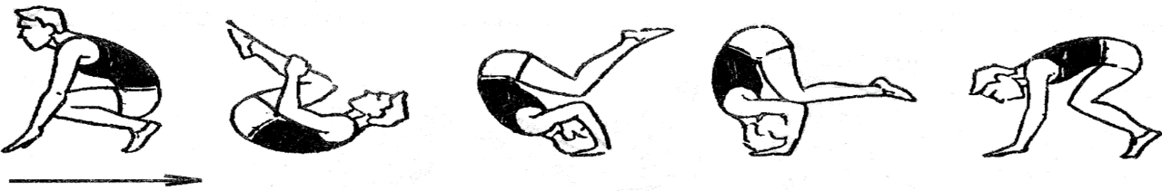
Опишіть послідовність навчання перекиду назад:
1
2
3
4
Зазначте типові помилки під час виконання перекиду назад:
1
2
3
4
5
Опишіть техніку виконання страховки та допомоги під час виконання
перекиду назад:

Зазначте назву вправи:
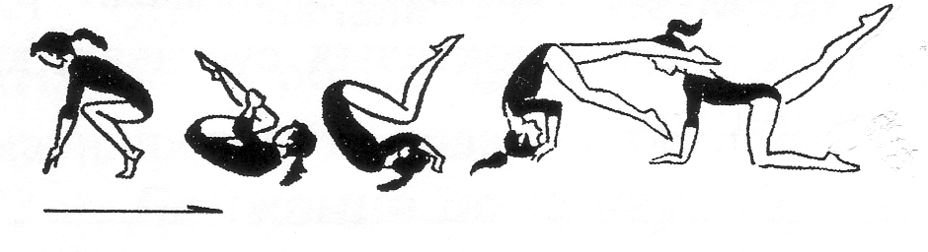__________________________________________________________________

Переворот боком. Техніка виконання: виконується вліво (вправо) в лицьовій площині. Кінцеве положення – стійка: ноги нарізно, руки в сторони. Поворот починається тільки перед постановкою на підлогу першої руки (лівої при виконанні вліво). Руки і ноги ставляться на одній лінії, приблизно на однаковій відстані, тіло пряме, ноги максимально розведені нарізно.
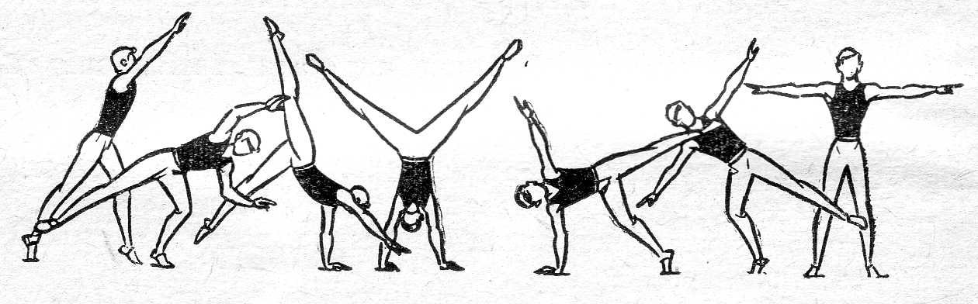
Опишіть послідовність навчання перевороту боком:
1
2
3
4
Зазначте типові помилки під час виконання перевороту боком:
1
2
3
4
5
Опишіть техніку виконання страховки та допомоги під час виконання перевороту боком:
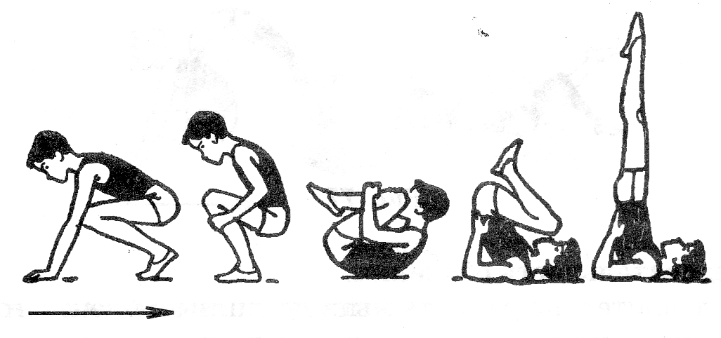
Стійка на лопатках. Техніка виконання: з упору присівши, взявшись руками за середину гомілки, виконати перекат назад. В кінці перекату, торкнувшись підлоги лопатками, спертися руками в поперек і, розігнувши ноги, виконати стійку на лопатках. Тулуб має бути прямим, лікті широко не розводити.
Опишіть послідовність навчання стійки на лопатках:
1
2
3
4
Зазначте типові помилки під час виконання стійки на лопатках:
1
2
3
4
5

Основна
- Гімнастика: навчальний посібник / І.Й. Малинський, С.В. Крупеня, Ю.П. Сергієнко, О.М. Лаврентьєв. – Ірпінь: Університет ДФС України, 2021. – 226 с.
- Дейнеко А.Х., Марченков М.К., Красова І.В. Навчальний посібник з дисципліни «Теорія та методика обраного виду спорту» (спортивна гімнастика) / А.Х. Дейнеко,М.К. Марченков, І.В. Красова – Харків: ХГАФК, 2018. – 212 с.
- Теорія і методики викладання гімнастики: навч.-метод. посіб. / укладачі: Мичка І. В., Булгаков О. І., Жуковський Є. І., Гедзюк Д. О. 2020, 103 с
Додаткова
- Айунц В. І., Мельничук Д. Р. Основи методики викладання гімнастики: навч. посіб. – Житомир : Вид-во ЖДУ ім. І. Франка, 2010. – 76 с.
- Техніка виконання та методика навчання основних акробатичних стрибків: Навч. посібник / укл. П.І. Євстратов, О.Д. Гауряк. – Чернівці: Чернівец. нац. ун-т, 2019. – 100 с
Інтернет ресурси
- https://surl.li/uofczw

- http://eprints.zu.edu.ua/32111/

Практичне заняття № 24-25
Тема заняття: Акробатичні вправи.
План заняття:
- Стійка на голові
- Стійка на руках
- Рівновага
Інструкція до виконання:

Стійка на голові. Техніка виконання: з упору присівши, спираючись головою (верхньою частиною лоба) попереду рук, утворюючи рівносторонній трикутник, поштовхом стійка на голові зігнувши ноги з наступним випрямленням тулуба до прямого вертикального положення
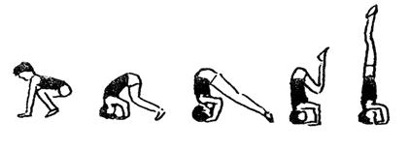
Опишіть послідовність навчання стійку на голові:
1
2
3
4
Зазначте типові помилки під час виконання стійки на голові:
1
2
3
4
5

Зазначте назву вправи:
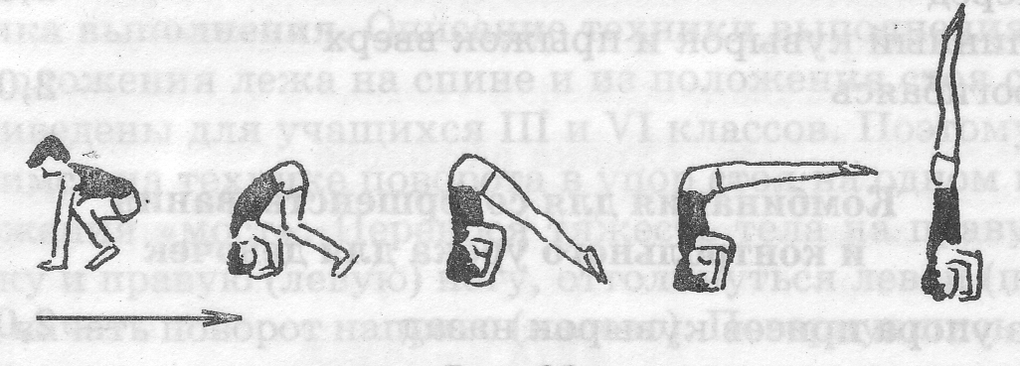__________________________________________________________________

Стійка на руках. Техніка виконання: стоячи на маховій нозі, поштовхові вперед на носок, руки в горі долонями вперед, кроком зробити випад, нахилити тулуб вперед, поставити прямі руки на підлогу (пальці розведені) на ширині плечей і махом однією, поштовхом іншої вийти в стійку на руках. У стійці ноги з’єднати, дивитися на підлогу, трохи нахиливши голову назад.
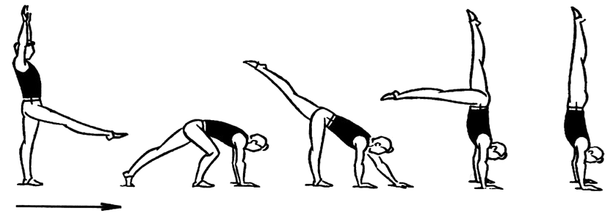
Опишіть послідовність навчання стійки на руках:
1
2
3
4
Зазначте типові помилки під час виконання стійки на руках:
1
2
3
4
5
Опишіть техніку виконання страховки та допомоги під час виконання стійки на руках:

Рівновага – це положення, в якому учень стоїть на одній нозі, нахилившись вперед, піднявши іншу ногу назад до відмови й руки в сторони.
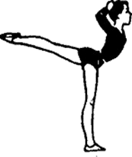
Опишіть послідовність навчання рівноваги на одній:
1
2
3
4
Зазначте типові помилки під час виконання рівноваги на одній:
1
2
3
4
5

Основна
- Гімнастика: навчальний посібник / І.Й. Малинський, С.В. Крупеня, Ю.П. Сергієнко, О.М. Лаврентьєв. – Ірпінь: Університет ДФС України, 2021. – 226 с.
- Дейнеко А.Х., Марченков М.К., Красова І.В. Навчальний посібник з дисципліни «Теорія та методика обраного виду спорту» (спортивна гімнастика) / А.Х. Дейнеко,М.К. Марченков, І.В. Красова – Харків: ХГАФК, 2018. – 212 с.
- Теорія і методики викладання гімнастики: навч.-метод. посіб. / укладачі: Мичка І. В., Булгаков О. І., Жуковський Є. І., Гедзюк Д. О. 2020, 103 с
Додаткова
- Айунц В. І., Мельничук Д. Р. Основи методики викладання гімнастики: навч. посіб. – Житомир : Вид-во ЖДУ ім. І. Франка, 2010. – 76 с.
- Техніка виконання та методика навчання основних акробатичних стрибків: Навч. посібник / укл. П.І. Євстратов, О.Д. Гауряк. – Чернівці: Чернівец. нац. ун-т, 2019. – 100 с
Інтернет ресурси
- https://surl.li/uofczw

- http://eprints.zu.edu.ua/32111/

Практичне заняття № 26-27
Тема заняття: Акробатичні вправи.
План заняття:
- Довгий перекид
- «Міст» з положення лежачи
- «Міст» із положення стоячи
Інструкція до виконання:
Довгий перекид. Техніка виконання: з напівприсіду, руки назад, махом руками вперед розгинаючи ноги, поставити руки не ближче 60-80 см від носків попереду плечей, відштовхнутися ногами і виконати перекид в групуванні. При цьому треба прагнути, щоб згинання ніг в колінах відбувалося в момент торкання підлоги лопатками
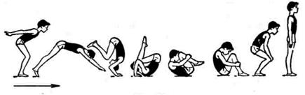
Опишіть послідовність навчання довгому перекиди:
1
2
3
4
Зазначте типові помилки під час виконання довгого перекиди:
1
2
3
4
5
Опишіть техніку виконання страховки та допомоги під час виконання довгого перекиди:

«Міст» з положення лежачи. Техніка виконання: лежачи на спині, зігнути ноги і розвести їх (на довжину стопи), стопи розгорнути назовні, руками спертися біля плечей (пальцями до плечей). Випрямляючи одночасно руки і ноги, прогнутися і нахилити голову назад.
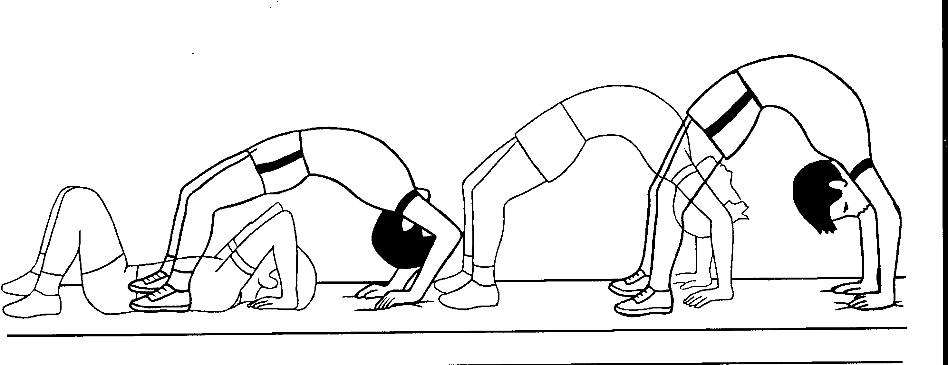
Опишіть послідовність навчання вправи міст з положення лежачи:
1
2
3
4
Зазначте типові помилки під час виконання вправи міст з положення лежачи:
1
2
3
4
5
Опишіть техніку виконання страховки та допомоги під час виконання вправи міст з положення лежачи:

«Міст» із положення стоячи. Техніка виконання: виконується зі стійки ноги нарізно, руки вгору. Нахиляючись назад, подати таз вперед і повільно опуститися в положення «міст». При опусканні голову нахилити назад до відмови
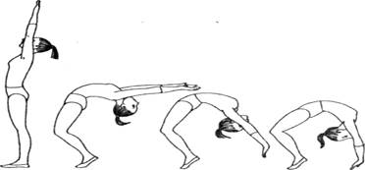
Опишіть послідовність навчання вправи міст із положення стоячи:
1
2
3
4
Зазначте типові помилки під час виконання вправи міст з положення стоячи:
1
2
3
4
5
Опишіть техніку виконання страховки та допомоги під час виконання вправи міст з положення стоячи:

Основна
- Гімнастика: навчальний посібник / І.Й. Малинський, С.В. Крупеня, Ю.П. Сергієнко, О.М. Лаврентьєв. – Ірпінь: Університет ДФС України, 2021. – 226 с.
- Дейнеко А.Х., Марченков М.К., Красова І.В. Навчальний посібник з дисципліни «Теорія та методика обраного виду спорту» (спортивна гімнастика) / А.Х. Дейнеко,М.К. Марченков, І.В. Красова – Харків: ХГАФК, 2018. – 212 с.
- Теорія і методики викладання гімнастики: навч.-метод. посіб. / укладачі: Мичка І. В., Булгаков О. І., Жуковський Є. І., Гедзюк Д. О. 2020, 103 с
Додаткова
- Айунц В. І., Мельничук Д. Р. Основи методики викладання гімнастики: навч. посіб. – Житомир : Вид-во ЖДУ ім. І. Франка, 2010. – 76 с.
- Техніка виконання та методика навчання основних акробатичних стрибків: Навч. посібник / укл. П.І. Євстратов, О.Д. Гауряк. – Чернівці: Чернівец. нац. ун-т, 2019. – 100 с
Інтернет ресурси
- https://surl.li/uofczw

- http://eprints.zu.edu.ua/32111/

Практичне заняття № 28
Тема заняття: Акробатичні вправи.
План заняття:
- Перекид вперед
- Стійка на голові і руках
- Рівновага
- Перевороти боком
Інструкція до виконання:
Зазначте підготовчі вправи для акробатичної комбінації №1:
1
2
3
4
5
Акробатична комбінація № 1
1. З двох-трьох кроків розбігу наскок на дві ноги і стрибок вгору прогнувшись | – | 10 б
2. Перекид вперед | – | 15 б
3. Силою зігнувшись стійка на голові і руках, тримати | – | 20 б
4. Силою прогнувшись опускання в упор лежачи, упор присівши, встати | – | 15 б
5. Рівновага на одній нозі, руки в сторони, тримати | – | 10 б
6. Випрямитися і махом однієї ноги вперед поворот навкруги в о. с. | –
7. З двох-трьох кроків розбігу два перевороти боком | – | 30 б
8. Приставляючи праву, основна стійка | –
Кількість балів |  | 100 б

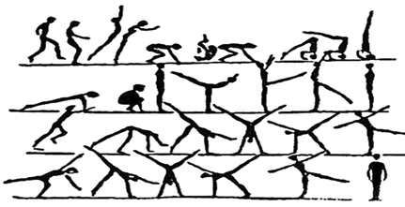

Основна
- Гімнастика: навчальний посібник / І.Й. Малинський, С.В. Крупеня, Ю.П. Сергієнко, О.М. Лаврентьєв. – Ірпінь: Університет ДФС України, 2021. – 226 с.
- Дейнеко А.Х., Марченков М.К., Красова І.В. Навчальний посібник з дисципліни «Теорія та методика обраного виду спорту» (спортивна гімнастика) / А.Х. Дейнеко,М.К. Марченков, І.В. Красова – Харків: ХГАФК, 2018. – 212 с.
- Теорія і методики викладання гімнастики: навч.-метод. посіб. / укладачі: Мичка І. В., Булгаков О. І., Жуковський Є. І., Гедзюк Д. О. 2020, 103 с
Додаткова
- Айунц В. І., Мельничук Д. Р. Основи методики викладання гімнастики: навч. посіб. – Житомир : Вид-во ЖДУ ім. І. Франка, 2010. – 76 с.
- Техніка виконання та методика навчання основних акробатичних стрибків: Навч. посібник / укл. П.І. Євстратов, О.Д. Гауряк. – Чернівці: Чернівец. нац. ун-т, 2019. – 100 с
Інтернет ресурси
- https://surl.li/uofczw

- http://eprints.zu.edu.ua/32111/

Практичне заняття № 29
Тема заняття: Акробатичні вправи.
План заняття:
- Рівновага
- Стійка на руках
- Переворот боком
- Перекид вперед
Інструкція до виконання:
Зазначте підготовчі вправи для акробатичної комбінації №2:
1
2
3
4
5
Комбінація № 2
1. Рівновага на одній нозі, руки в сторони, тримати | – | 10 б
2. Випрямитися, крок вперед, махом однієї і поштовхом іншої стійка на руках, позначити | – | 30 б
3. Перекид вперед в упор присівши | – | 15 б
4. Встати, крок вперед і переворот боком | – | 25 б
5. Поворот на 90° плечем вперед, приставляючи ногу, перекид вперед | – | 10 б
6. Стрибок вгору прогнувшись | – | 10 б
Кількість балів |  | 100 б

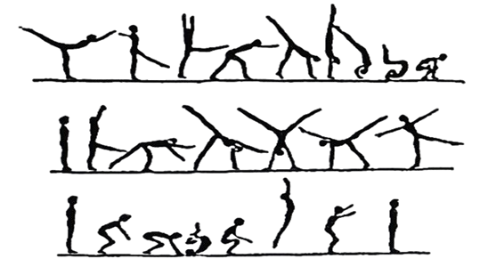
Основна
- Гімнастика: навчальний посібник / І.Й. Малинський, С.В. Крупеня, Ю.П. Сергієнко, О.М. Лаврентьєв. – Ірпінь: Університет ДФС України, 2021. – 226 с.
- Дейнеко А.Х., Марченков М.К., Красова І.В. Навчальний посібник з дисципліни «Теорія та методика обраного виду спорту» (спортивна гімнастика) / А.Х. Дейнеко,М.К. Марченков, І.В. Красова – Харків: ХГАФК, 2018. – 212 с.
- Теорія і методики викладання гімнастики: навч.-метод. посіб. / укладачі: Мичка І. В., Булгаков О. І., Жуковський Є. І., Гедзюк Д. О. 2020, 103 с
Додаткова
- Айунц В. І., Мельничук Д. Р. Основи методики викладання гімнастики: навч. посіб. – Житомир : Вид-во ЖДУ ім. І. Франка, 2010. – 76 с.
- Техніка виконання та методика навчання основних акробатичних стрибків: Навч. посібник / укл. П.І. Євстратов, О.Д. Гауряк. – Чернівці: Чернівец. нац. ун-т, 2019. – 100 с
Інтернет ресурси
- https://surl.li/uofczw

- http://eprints.zu.edu.ua/32111/

ДЛЯ НОТАТОК

